Document de Définition d’Architecture

Application de Communication
Multiplateforme


Auteur(s) et contributeur(s)
Nom & Coordonnées | Qualité & Rôle | Société
Gérald ATTARD | Architecte logiciel | LAE

Historique des modifications et des révisions
N° version | Date | Description et circonstance de la modification | Auteur
1.0 | DD/MM/AAAA | Création du document | Gérald ATTARD

Validation
N° version | Nom & Qualité | Date & Signature | Commentaires & Réserves
1.0 | Xxx Yyyyy  CEO de Wwwww

Tableau des abréviations
Abr. | Sémantique
BBA | Baseline Business Architecture (trad. architecture métier cible)
BDD | Base De Données
CRM | Customer Relationship Management (trad. gestion de la relation client)
CDP | Customer Data Platform (trad. plateforme de données client)
COTS | Commercial Off The Shelf (trad. produit commercial sur étagère)
ERP | Enterprise Resource Planning (trad. progiciel de gestion intégré)
ETL | Extract-Transform-Load (trad. Extraire-Transformer-Charger ou extracto-chargeur : technologie permettant d’effectuer des synchronisations massives d’informations d’une source de données vers une autre.
GOTS | Gouvernemental Off The Shelf (trad. produit gouvernemental sur étagère)
ISO | International Standardization Organization (trad. organisation de standardisation internationale)
LAE | Les Assureurs Engagés
OSSI | Officier de Sécurité des Systèmes d’Information
SAAS | Software As A Service (trad. logiciel en tant que service)
SGBD | Système de Gestion de Base de Données
SGBDR | Système de Gestion de Base de Données Relationnel
SI | Système d’Information
SROI | Social Return On Investissement (trad. retour social sur investissement)
TBA | Target Baseline Architecture (trad. architecture métier cible)

Table des matières
I. Contexte 7
II. Objectifs et contraintes 8
II.A. Objectifs 8
II.B. Contraintes organisationnelles 9
II.C. Contraintes financières 10
II.D. Contraintes techniques et temporelles 10
III. Principes architecturaux 11
III.A. Principes de données 13
III.A.1. D1 : Les données en tant qu’actif 13
III.A.1.a. Déclaration 13
III.A.1.b. Raisonnement 13
III.A.1.c. Conséquences 13
III.A.2. D2 : Le partage des données 14
III.A.2.a. Déclaration 14
III.A.2.b. Raisonnement 14
III.A.2.c. Conséquences 15
III.A.3. D3 : L’accès aux données 16
III.A.3.a. Déclaration 16
III.A.3.b. Raisonnement 16
III.A.3.c. Conséquences 16
III.A.4. D4 : Le dépositaire des données 17
III.A.4.a. Déclaration 17
III.A.4.b. Raisonnement 17
III.A.4.c. Conséquences 17
III.A.5. D5 : le vocabulaire commun et les définitions des données 18
III.A.5.a. Déclaration 18
III.A.5.b. Raisonnement 18
III.A.5.c. Conséquences 18
III.A.6. D6 : la sécurité des données 19
III.A.6.a. Déclaration 19
III.A.6.b. Raisonnement 19
III.A.6.c. Conséquences 19
III.B. Principes d’application 20
III.B.1. A1 : l’indépendance technologique 20
III.B.1.a. Déclaration 20
III.B.1.b. Raisonnement 20
III.B.1.c. Conséquences 21
III.B.2. A2 : le facilité d'utilisation 21
III.B.2.a. Déclaration 21
III.B.2.b. Raisonnement 21
III.B.2.c. Conséquences 22
III.C. Principe technologique 22
III.C.1. T1 : le changement basé sur les exigences 22
III.C.1.a. Déclaration 22
III.C.1.b. Raisonnement 22
III.C.1.c. Conséquences 22
III.C.2. T2 : la gestion du changement 23
III.C.2.a. Déclaration 23
III.C.2.b. Raisonnement 23
III.C.2.c. Conséquences 23
III.C.3. T3 : la maîtrise de la diversité technique 24
III.C.3.a. Déclaration 24
III.C.3.b. Raisonnement 24
III.C.3.c. Conséquence 24
III.C.4. T4 : l’interopérabilité 25
III.C.4.a. Déclaration 25
III.C.4.b. Raisonnement 25
III.C.4.c. Conséquences 25
IV. Architecture de base 26
IV.A. Définition 26
IV.B. Représentation organisationnelle par processus 26
IV.C. Représentation technique 29
V. Modèles d’architecture 30
V.A. Architecture d’entreprise 30
V.B. Architecture de données 31
V.B.1. La solution décisionnelle 33
V.C. Architecture d’applications 34
V.D. Architecture technologique 37
VI. Logique et justification de l’approche architecturale 39
VII. Mappage vers le référentiel d’architecture 41
VII.A. Cartographier l’information 41
VII.B. Mappage au modèle de données de référence 43
VII.C. Mappage au modèle relationnel 45
VII.D. Mappage aux normes 47
VII.D.1. La norme SQL 47
VII.D.1.a. La sélection des données 47
VII.D.1.b. La modification des données 48
l’insertion 48
la suppression 48
la mise à jour 48
VII.D.2. La norme ACID 49
VII.D.2.a. Atomicité 49
VII.D.2.b. Cohérence 50
VII.D.2.c. Isolation 50
VII.D.2.d. Durabilité 50
VII.E. Évaluation de la réutilisation 51
VII.E.1. Définition de la réutilisation 51
VII.E.2. Indicateurs de réutilisation 51
VIII. Analyse des écarts 53
IX. Évaluation de l’impact 55
IX.A. Une preuve d’efficacité 55
IX.B. Un outil de pilotage 55
IX.C. Un dispositif de co-construction 56
IX.C.1. L’analyse compréhensive pour une évaluation globale 57
IX.C.2. L’établissement de référentiels pour une évaluation par comparaison 57
IX.C.3. L’évaluation aléatoire pour quantifier l’impact en comparant deux groupes 58
IX.C.4. Les équivalents financiers pour mesurer financièrement la résultat d’une action 58
X. Architecture de transition 59
X.A. Architecture de données pour chaque état de transition 59
X.A.1. Définition d’une architecture fédérée 59
X.A.2. Définition d’une architecture de données faiblement couplée 60
X.A.3. Proposition d’architecture de données transitoire 60
X.B. Architecture technologique pour chaque état de transition 62
X.B.1. le niveau de production 64
X.B.2. le niveau « infocentre » 65
X.B.3. le niveau Datamart 65
X.B.4. le niveau de Datawarehouse 66

Contexte

Depuis sa création, la société LAE (Les Assureurs Engagés) a mis en avant la satisfaction de ses clients. Cette capacité à répondre aux attentes de ses adhérents s’est développée grâce à un service client de Qualité.
Ainsi, tous les échanges se voulaient confidentiels et la protection des informations clients, à caractère privé, se devait de rester intègres et sécurisées.
Ces mêmes données, relatives aux antécédents de l’adhérent, étaient alors utilisées comme base de calcul pour établir des contrats adaptés et sur mesure.
Après plus de trente années d’existence et diverses restructurations, le SI sur lequel la société s’était construite a vieilli.
Il présente aujourd’hui des points de vulnérabilité, source de difficulté d’emploi pour les employés, de lacune de communication et de carences sécuritaires des données.
D’ailleurs, le simple fait que le SI ne soit pas centralisé implique de lourdes charges de travail pour y palier. Ces déficiences pourraient entraîner de lourdes conséquences en terme d’image de la société.
Aussi, après avoir identifiées les faiblesses du SI, la nouvelle architecture devra alors répondre de façon pertinente à tous les engagements pris par l’entreprise afin de sécuriser les données des clients et permettre aux collaborateurs de travailler efficacement.

Objectifs et contraintes

Objectifs
Alors qu’une profonde refonte du SI est en cours de réflexion, il s’avère indispensable de présenter, dans ce document, une solution permettant de :
- protéger les éléments et sujets de recherche privés et propres à la société ;
- protéger les données et informations personnelles détenues par celle-ci ;
- garantir que seules les personnes autorisées puissent accéder au SI ;
- répondre aux standards éthiques et moraux relatifs aux recherches de LAE ;
- respecter les réglementations de l’Industrie et du Gouvernement.
Ainsi, la nouvelle architecture développée aura la responsabilité de :
- réduire les temps de traitement des données, dont leur accès ;
- sécuriser aussi bien les données que les moyens avec lesquels elles sont traitées ;
- garantir l’intégrité des données ;
- faire preuve de robustesse en cas d’incident.
En outre, la nouvelle architecture devra également présenter des facilités relatives à sa maintenance, en minimisant la quantité et la qualité des technologies qui la composeront.
Aussi, en tenant compte des processus organisationnels, structurels et de fonctionnement de LAE, la nouvelle architecture devra être réalisée en accord avec tous ces processus en vigueur dans les différents services composant l’entreprise.

Contraintes organisationnelles
LAE est une entreprise composée de quatre services principaux travaillant en collaboration :
- le service Client : est en charge de réceptionner les appels, modifier ou accéder aux informations client. Le service Client est l'élément central du SI puisqu’il est le premier interlocuteur auprès des clients et redirige les différentes demandes aux services concernés.
- le service Vente : définit les plans d’action commerciale (définition de cibles, de produits et d'événements publicitaires). Un plan d’action commerciale permet aux prospects de devenir de nouveaux clients. Ce service réalise l’envoi de devis (sous la forme de contrat pré-établis par le service légal, voir ci-dessous) adaptés aux besoins des clients et aux risques pris par LAE. Ce service accède également aux informations clients afin de réaliser de nouveaux prospects.
- le service Contrat : rédige des contrats pour les besoins du service Vente, et enquête sur les comportements des futurs clients. En particulier, la connaissance des comportements à risques (cigarette, tabac) ou des maladies (cancer par exemple) permettent à nos experts de fixer un prix et une couverture en adéquation avec les besoins du client et de l’entreprise. Pour des raisons de sécurité, ces informations sont sauvegardées dans un espace dédié.
- le service Facturation : établit une facture après la signature d’un contrat.
Chaque service possède un référent qui rédige de façon régulière un rapport résumant l’activité de son équipe. Ces rapports sont ensuite lus par le CEO, ce qui lui permet d’adapter la stratégie de l’entreprise.
Chaque service répond à des processus référencés et éprouvés.
Néanmoins, pour être exhaustif, cette étude tiendra également compte du service informatique représenté par un seul personnel à l’écriture de ces lignes.

Contraintes financières
Lors de la réalisation de ce projet, l’intégralité des collaborateurs de LAE est appelée à collaborer.
En outre, la société met à disposition un ingénieur généraliste en informatique en temps plein, à hauteur de 38,5heures/semaines, pour toute la durée du projet.
Enfin, un budget de 200000€ a été alloué pour la mise en œuvre de ce projet. Ce budget doit prendre en charge :
- l’établissement des spécifications logicielles et matérielles spécifiques ;
- les tests, le développement et l’intégration de nouvelles solutions logicielles ;
- l’achat de COTS ou de nouveaux matériels ;
- les besoins en formation.
Concernant le dernier point listé ci-dessus, les parties prenantes décisionnaires devront délimiter précisément ces besoins en formation : s’agit-il ici des besoins en formations techniques pour du développement logiciel ou la formation relative à l’utilisation du nouveau SI à mettre en œuvre ?
En outre, le non-respect des contraintes listées dans ce document entraînera des indemnités compensatrices, égales au prorata du temps non travaillé par les collaborateurs.
De plus, chaque journée de retard, par rapport à l’échéance, entraînera également une indemnité de 200€.

Contraintes techniques et temporelles
La seule contrainte technique est relative au service Client qui impose l’utilisation d’un outil de ticketing externe.
Le nouveau SI devra être opérationnel d’ici sept mois, à compter de la validation de la solution proposée.
Son intégration devra être effectuée de façon continue, afin de faire subir le moins d’interruption de services possible aux différents collaborateurs.
A l’issue de cette migration d’ampleur, il sera également nécessaire de réaliser des propositions pour évaluer la dette technique de l’entreprise accumulée.

Principes architecturaux

Les principes d'architecture définissent les règles et directives générales sous-jacentes pour l'utilisation et le déploiement de toutes les ressources et actifs informatiques dans l'entreprise. Ils reflètent un niveau de consensus entre les différents éléments de l'entreprise et constituent la base de la prise de décisions informatiques futures.
Chaque principe d'architecture doit être clairement lié aux objectifs commerciaux et aux principaux moteurs de l'architecture.
Les principes d'architecture sont utilisés pour capturer les vérités fondamentales sur la façon dont LAE utilisera et déploiera les ressources et les actifs informatiques.
Ainsi, les principes architecturaux seront utilisés de différentes manières :
- fournir un cadre dans lequel LAE peut commencer à prendre des décisions conscientes concernant l'architecture d'entreprise et les projets qui implémentent l'architecture d'entreprise cible ;
- en tant que guide pour établir des critères d'évaluation pertinents, exerçant ainsi une forte influence sur la sélection de produits, de solutions ou d'architectures de solutions dans les étapes ultérieures de la gestion de la conformité à l'architecture d'entreprise ;
- en tant que pilotes pour définir les exigences fonctionnelles de l'architecture ;
- en tant que contribution à l'évaluation des implémentations existantes et du portefeuille stratégique, pour la conformité avec les architectures définies. Ces évaluations fourniront des informations précieuses sur les activités de transition nécessaires à la mise en œuvre d'une architecture, à l'appui des objectifs et des priorités de l'entreprise ;
- les déclarations de justification dans un principe d'architecture mettent en évidence la valeur commerciale des implémentations conformes au principe et fournissent des conseils pour les décisions difficiles avec des moteurs ou des objectifs contradictoires ;
- les déclarations d'implications dans un principe d'architecture fournissent un aperçu des tâches clés, des ressources et des coûts potentiels pour l'entreprise de suivre le principe. Ils fournissent également des contributions précieuses aux futures initiatives de transition et aux activités de planification ;
- soutenir les activités de gouvernance de l'architecture en termes de :
  - fournir un "back-stop" pour les évaluations de conformité de l'architecture standard lorsqu'une certaine interprétation est autorisée ou requise ;
  - soutenir la décision d'initier une demande de dérogation lorsque les implications d'une modification particulière de l'architecture ne peuvent être résolues dans le cadre de la procédure d'exploitation locale.
De plus, les principes architecturaux peuvent être interdépendants et doivent être appliqués comme un ensemble. En effet, il est probable que des principes rivaliseront parfois, par exemple, les principes d'« accessibilité » et de « sécurité » tendent vers des décisions contradictoires.En tout état de cause, chaque principe doit être considéré dans le contexte de "toutes choses étant égales par ailleurs".
Parfois, une décision sera nécessaire quant au principe qui prévaudra sur une question particulière. La justification de ces décisions se verra alors toujours documentée pour étayer le choix
Une réaction courante à la première lecture d'un principe est "c'est évident et n'a pas besoin d'être documenté". Le fait qu'un principe semble aller de soi ne signifie pas que les indications d'un principe sont suivies. Avoir des principes qui semblent évidents aide à garantir que les décisions suivent réellement le résultat souhaité.
Bien que des sanctions spécifiques ne soient pas prescrites dans un énoncé de principes architecturaux, les violations des principes causent généralement des problèmes opérationnels et entravent la capacité de l'organisation à remplir sa mission.
Ainsi, au sein de cette étude, trois domaines de principes seront à prendre en compte :
- principes de données ;
- principes d’application ;
- principes technologiques.
Ces quatre domaines de principes seront à appliquer au sein des cinq entités métier définies dans le §contraintes organisationnelles au travers du SI associé.

Principes de données

D1 : Les données en tant qu’actif

Déclaration
Les données sont un actif propre à LAE et sont gérées en conséquence.

Raisonnement
Les données sont une ressource d'entreprise précieuse qui ont une valeur réelle et mesurable.
La finalité des données est d'aider à la prise de décision.
Des données précises et opportunes sont essentielles pour prendre des décisions précises et opportunes.
Les données de LAE doivent être gérées avec soin, autant en terme de localisation qu’en terme d’intégrité.

Conséquences
Il faudra dans un premier temps fournir des efforts internes relatifs à l’organisation des données.
Pour apprendre aux collaborateurs de LAE à bien gérer ses propres données, des actions de formations seront organisées à l’embauche des collaborateurs.
En outre, il sera nécessaire à LAE d’identifier un OSSI (Officier de Sécurité des Systèmes d’Information) qui sera garant de la gestion des données. Ce rôle devra s’assurer d’effectuer une transition culturelle d’une pensée « propriété des données » à la pensée « intendance des données ».
Ce rôle sera essentiel pour l’intégrité des données car des données obsolètes, incorrectes ou incohérentes pourraient être transmises au personnel de LAE et affecter négativement les décisions.
Le service Client de LAE sera responsable de la Qualité des données. Ce service devra développer et utiliser des processus de garantie de saisie pour prévenir et corriger les erreurs dans les informations et améliorer les processus qui produisent des informations erronées.
La qualité des données et des mesures prises devront être mesurées pour améliorer l’ensemble de la Qualité des données détenues par LAE - il est probable que des politiques et des procédures devront également être élaborées à cet effet.
Il est conseillé de mettre en place, au sein de LAE, un forum avec une représentation complète, à l'échelle de l'entreprise, afin de décider des changements de processus suggérés par le service Client et/ou l’OSSI.
Étant donné que les données sont un actif de valeur pour l'ensemble de LAE, des rôle de « gestionnaires de données », responsables de la bonne gestion des données, devraient être identifiés au niveau de l'entreprise.

D2 : Le partage des données

Déclaration
Les collaborateurs de LAE ont accès aux données nécessaires à l'exercice de leurs fonctions.
Par conséquent, les données sont partagées à toutes les fonctions et les organisations de l'entreprise, en tenant compte du critère « Besoin d’en connaître ».

Raisonnement
L'accès rapide à des données précises est essentiel pour améliorer la Qualité et l'efficacité de la prise de décision de LAE.
Il est moins coûteux de conserver des données précises et actualisées, puis de les partager, que de conserver des données en double dans plusieurs emplacements.
Dans le contexte de LAE, tous les services détiennent chacun une mine de données. Néanmoins, ces données sont stockées dans des différentes bases de données cloisonnées, et pas toujours compatibles.
La vitesse de collecte, de création, de transfert et d'assimilation des données dépend de la capacité de LAE à partager efficacement ces îlots de données dans l'ensemble de son organisation.
Les données partagées se traduiront par de meilleures décisions en diminuant drastiquement le nombre de sources de données. Ces sources seront alors gérées de façon plus précise et opportune pour l'ensemble des organes de décision.
Les données partagées électroniquement se traduiront par une efficacité accrue lorsque les entités de données existantes peuvent être utilisées, sans ressaisie, pour créer de nouvelles entités.

Conséquences
Seul le service Client sera à même de partager des données en tenant compte du critère « Besoin d’en connaître ».
Les collaborateurs exerçant leurs fonctions au sein de ce service devront recevoir une formation particulière relative au « Besoin d’en connaître ».
L’action de mise à disposition d’une information au profit d’un autre collaborateur de LAE sera tracé au sein d’un journal d’accès.
En outre, pour permettre le partage des données, LAE devra développer et respecter un ensemble commun de politiques, de procédures et de normes régissant la gestion et l'accès aux données à court et à long terme.
À court terme, pour préserver son investissement dans les systèmes hérités, LAE devra investir dans des logiciels capables de migrer les données du système hérité vers un environnement de données partagé. Le développer et l’utilisation de modèles de données standard, des éléments de données et d'autres métadonnées est fortement conseillé. Ainsi, il sera alors possible de définir un environnement partagé et de développer un système de référentiel pour stocker les données et les métadonnées associées, afin de les rendre accessibles.
À long terme, à mesure que les anciens systèmes seront remplacés, LAE devra adopter et appliquer des politiques et des directives communes d'accès aux données. Ainsi, les développeurs de nouvelles applications devront garantir que les données des nouvelles applications restent disponibles pour l'environnement partagé et que les données de l'environnement partagé puisse continuer à être utilisé par les nouvelles applications.
À court et à long terme, LAE adoptera des méthodes et des outils communs pour créer, maintenir et accéder à ses données partagées.
Le partage de données nécessitera un changement culturel important.
Ce principe de partage de données « se heurtera » probablement au principe de sécurité des données — en aucun cas le principe de partage de données ne devra entraîner la compromission de données confidentielles.
Les données mises à disposition pour le partage devront être utilisées par tous les utilisateurs pour exécuter leurs tâches respectives.
Cela garantira que seules les données les plus précises et les plus récentes sont utilisées pour la prise de décision.
Les données partagées deviendront la « source unique virtuelle » de toutes les données à l'échelle de l'entreprise.

D3 : L’accès aux données

Déclaration
Les données sont accessibles aux collaborateurs pour exercer leurs fonctions.

Raisonnement
Un large accès aux données conduit à l'efficience et à l'efficacité de la prise de décision.
Cela permet également une réponse rapide aux demandes d'informations et à la prestation de services.
L'utilisation des informations doit être considérée du point de vue de LAE pour permettre l'accès à une grande variété d'utilisateurs. Cet aspect sera à prendre en compte lors du processus de prospection des clients.
La recherche d’une données utilise du Temps et le Temps du personnel est économisé si la cohérence des données est améliorée.

Conséquences
L'accessibilité implique la facilité avec laquelle les collaborateurs obtiennent des informations.
Les méthodes d'accès et la manière dont les informations sont accessibles et affichées doivent être suffisamment adaptables pour répondre à un large éventail de collaborateurs.
L'accès aux données ne constitue pas une compréhension propre des données - le personnel doit veiller à ne pas mal interpréter les informations.
L'accès aux données n'accorde pas au collaborateur des droits d'accès pour modifier ou divulguer les données – la modification d’une donnée sera une action réservée au service Client de LAE.
Ce principe nécessitera un processus d'éducation et un changement dans la culture organisationnelle qui soutient actuellement une croyance en la « propriété » des données par les différents services de LAE.

D4 : Le dépositaire des données

Déclaration
Chaque élément de données a un administrateur responsable de la Qualité des données.

Raisonnement
Comme il est indiqué dans un autre principe architectural, l'un des avantages d'un environnement architecturé est la possibilité de partager des données (du texte, de la vidéo, du son,...) dans toute l'entreprise.
À mesure que le degré de partage des données augmente et que les différents services s'appuient sur des informations communes, il devient essentiel que seul l'administrateur des données prenne des décisions sur le contenu des données.
En effet, les données peuvent perdre leur intégrité lorsqu'elles sont saisies plusieurs fois, le dépositaire des données devra donc être le seul responsable de la saisie des données, ce qui élimine les efforts humains et les ressources de stockage de données redondants. Seuls les collaborateurs exerçant au sein du service Client seront habilités à saisir ou modifier une donnée.
Il sera alors nécessaire d’identifier deux rôles différents et complémentaires de gestion des données :
- Responsable de l’intégrité : ce rôle est responsable de l'exactitude et de l'actualité des données ;
- Responsable de la sécurité des données : ce rôle a des implications plus larges et inclut des tâches de normalisation et de définition des données.

Conséquences
La notion de Tutelle réelle résout les problèmes de "propriété" des données et permet aux données d'être disponibles pour répondre aux besoins de tous les utilisateurs.
Cette notion implique un changement culturel de la « propriété » des données à la « tutelle » des données peut être nécessaire.
Le service Client de LAE sera responsable du respect des exigences de qualité imposées sur les données.
Il est essentiel que le service Client ait la capacité de donner confiance aux collaborateurs dans les données sur la base d'attributs tels que "source de données".
Cela ne signifie pas que les sources classifiées seront révélées ni que la source sera le dépositaire. Les informations doivent être saisies électroniquement une seule fois et immédiatement validées aussi près que possible de la source.
Des mesures de contrôle de la qualité doivent être mises en place pour assurer l'intégrité des données.
En raison du partage de données, le service Client est à la fois comptable et responsable de l'exactitude et de l'actualité de ses éléments de données désignés et, par la suite, doit alors reconnaître l'importance de cette responsabilité de tutelle.

D5 : le vocabulaire commun et les définitions des données

Déclaration
Les données sont définies de manière cohérente au sein de LAE, et les définitions sont compréhensibles et disponibles pour tous les collaborateurs.

Raisonnement
Les données qui seront utilisées doivent avoir une définition commune à l'ensemble de l’entreprise pour permettre le partage des données.
Un vocabulaire commun facilitera également les communications et permettra un dialogue d'être efficace.
De plus, il sera nécessaire d'interfacer les systèmes et d'échanger des données.

Conséquences
La clé du succès des efforts visant à améliorer l'environnement de l'information sera d’attribuer des fonctions dont l’intitulé retranscrit fidèlement les fonctions du poste.
Ceci est distinct mais lié à la question de la définition des éléments de données – il faudra définir à la fois un vocabulaire et une définition.
Ainsi, LAE établira le vocabulaire commun initial pour le métier et ainsi les définitions seront utilisées uniformément dans toute l'entreprise.
Chaque fois qu'une nouvelle définition de données est requise, l'effort de définition sera coordonné et réconcilié avec le "glossaire" de LAE des descriptions de données.
Le service Client assurera cette coordination. Les ambiguïtés résultant de multiples définitions paroissiales des données doivent céder la place à des définitions et à une compréhension acceptées à l'échelle de l'entreprise
Les initiatives de normalisation des données seront coordonnées par le service Client pour qui des responsabilités fonctionnelles en matière d'administration des données seront attribuées.

D6 : la sécurité des données

Déclaration
Les données sont protégées contre toute utilisation et divulgation non autorisées.
En plus des aspects traditionnels de la classification de sécurité nationale, cela inclut, mais sans s'y limiter, la protection des informations pré-décisionnelles, sensibles, sensibles à la sélection des sources et exclusives.

Raisonnement
Le partage ouvert d'informations et la diffusion d'informations via la législation pertinente doivent être mis en balance avec la nécessité de restreindre la disponibilité d'informations classifiées, exclusives et sensibles.
Les lois et réglementations existantes exigent la sauvegarde de la sécurité nationale et de la confidentialité des données.
Les informations pré-décisionnelles (travail en cours, dont la diffusion n'est pas encore autorisée) doivent être protégées pour éviter les spéculations injustifiées, les interprétations erronées et les utilisations inappropriées.

Conséquences
L'agrégation des données, classifiées ou non, créera une cible nécessitant des procédures d'examen et de déclassification pour maintenir un contrôle approprié.
En tant que propriétaire de données, LAE devra déterminer si l'agrégation entraîne une augmentation du niveau de classification. Cette décision sera orienté par les apports de l’OSSI.
Une politique et des procédures appropriées seront nécessaires pour gérer cet examen et cette déclassification.
L'accès à l'information fondé sur une politique du « Besoin d'en connaître » forcera des examens réguliers de l'ensemble de l'information par le service Client.
La pratique actuelle consistant à avoir des systèmes séparés pour contenir différentes classifications doit être repensée. Ainsi, il sera approprié de choisir un moyen pour séparer les données classifiées au travers d’une solution logicielle éprouvée et reconnue.
La solution matérielle actuelle est lourde, inefficace et coûteuse ; il est très coûteux de gérer des données non classifiées sur un système classifié.
Actuellement, la seule façon de combiner les deux est de placer les données non classifiées sur le système classifié, où elles doivent demeurer.
Afin de fournir un accès adéquat à des informations ouvertes tout en maintenant des informations sécurisées, les besoins de sécurité doivent être identifiés et développés au niveau des données, et non au niveau du SI.
Des mesures de sécurité des données peuvent être mises en place pour restreindre l'accès à « afficher uniquement » ou « ne jamais voir ». L'étiquetage de sensibilité pour l'accès aux informations pré-décisionnelles, décisionnelles, classifiées, sensibles ou exclusives doit être déterminé.
La sécurité doit être intégrée aux éléments de données dès le départ.
Les systèmes, les données et les technologies doivent être protégés contre l'accès et la manipulation non autorisés.
Les informations de LAE doivent être protégées contre toute altération, sabotage, catastrophe ou divulgation accidentelle ou non autorisée.
L’OSSI devra fournir de nouvelles politiques sur la gestion de la durée de protection des informations pré-décisionnelles, en tenant compte de la fraîcheur du contenu.

Principes d’application

A1 : l’indépendance technologique

Déclaration
Les applications sont indépendantes des choix technologiques spécifiques et peuvent donc fonctionner sur une variété de plates-formes technologiques.

Raisonnement
L'indépendance des applications par rapport à la technologie sous-jacente permet aux applications d'être développées, mises à niveau et exploitées de la manière la plus rentable et la plus opportune.
LAE utilise un vivier de technologies hétérogènes pas toujours compatibles les unes avec les autres.
L’objectif sera de normaliser l’emploi de ces technologies sujettes à une obsolescence continue et à la dépendance vis-à-vis des fournisseurs, afin d’éviter que leur utilisation ne devienne le moteur plutôt que les besoins des utilisateurs eux-mêmes.
Sachant que chaque décision prise en matière d'informatique rend dépendant de cette technologie, l'intention de ce principe est de garantir que le logiciel d'application ne dépend pas de matériel et de logiciels de systèmes d'exploitation spécifiques.

Conséquences
Ce principe nécessitera des normes qui prennent en charge la portabilité. A cela, il faudra également tenir des comptes du fait que les informations détenues par LAE doivent rester accessibles et affichables sans considération de technologie spécifique.
Pour les applications commerciales sur étagère (COTS) et gouvernementales sur étagère (GOTS), les choix actuels peuvent être limités, car bon nombre de ces applications dépendent de la technologie et de la plate-forme.
Des interfaces de sous-système devront être développées pour permettre aux applications héritées d'interagir avec les applications et les environnements d'exploitation développés dans le cadre de l'architecture d'entreprise.
Le middleware doit être utilisé pour découpler les applications de solutions logicielles spécifiques
À titre d'exemple, ce principe pourrait conduire à la généralisation de l'utilisation de Java® en tant que langage back-end, afin d’accorder une grande priorité à l'indépendance de la plate-forme.
En qui concerne les notions de front-end, l’utilisation de Vue.js® sera préconisé.

A2 : le facilité d'utilisation

Déclaration
Les applications de LAE doivent être faciles d’utilisation.
La technologie sous-jacente doit être transparente pour les collaborateurs, afin qu'ils puissent se concentrer sur les tâches à accomplir.

Raisonnement
Plus un collaborateur doit comprendre la technologie sous-jacente, moins il est productif.
La facilité d'utilisation est une incitation positive à l'utilisation des applications qui encourage les collaborateurs à travailler dans l'environnement d'information intégré, au lieu de développer des systèmes isolés pour accomplir la tâche en dehors du SI de l'entreprise.
L'utilisation d'une application doit être intuitive.

Conséquences
Les applications devront avoir une « apparence et une convivialité » communes et répondre à des exigences ergonomiques définies par LAE.
Par conséquent, la norme d'apparence commune doit être conçue et des critères de test d'utilisabilité doivent être développés
Les lignes directrices pour les interfaces utilisateur ne doivent pas être limitées par des hypothèses étroites sur l'emplacement de l'utilisateur, la langue, la formation aux systèmes ou la capacité physique.
Des facteurs tels que la linguistique, les infirmités physiques du collaborateur (acuité visuelle, capacité à utiliser le clavier/la souris) et la maîtrise de l'utilisation de la technologie ont de vastes ramifications pour déterminer la facilité d'utilisation d'une application.

Principe technologique

T1 : le changement basé sur les exigences

Déclaration
Ce n'est qu'en réponse aux besoins de LAE que des modifications devront être apportées aux applications et à la technologie.

Raisonnement
Ce principe favorisera une atmosphère où l'environnement de l'information change en réponse aux besoins de LAE, plutôt que de voir l'entreprise changer en réponse aux changements informatiques.
Il s'agit d'assurer l'objectif du support d'information - la transaction commerciale - est la base de tout changement proposé.
Les effets imprévus sur l'activité dus aux changements informatiques seront minimisés.
Un changement de technologie peut fournir une opportunité d'améliorer le processus métier et, par conséquent, de modifier les besoins de l'entreprise.

Conséquences
Les changements dans la mise en œuvre suivront un examen complet des changements proposés à l'aide de l'architecture d'entreprise.
Il ne devrait exister de financement pour une amélioration technique ou un développement de système que s'il n'existe un besoin commercial proprement argumenté et documenté.
Des processus de gestion du changement conformes à ce principe devront être élaborés et mis en œuvre.
Ce principe peut se heurter au principe du changement réactif, néanmoins LAE se doit de s’assurer que le processus de documentation des exigences n'entrave pas les changements réactifs pour répondre aux besoins commerciaux légitimes.
L'objectif de ce principe est de maintenir l'accent sur les besoins commerciaux, et non sur les besoins technologiques – en fonction du contexte, un changement réactif peut être considérer comme un besoin commercial.

T2 : la gestion du changement

Déclaration
Les modifications apportées à l'environnement d'information de l'entreprise sont mises en œuvre en temps opportun.

Raisonnement
Le fait de demander à ses collaborateurs de travailler dans un environnement informatique défini oblige LAE de répondre à leurs besoins grâce à cet environnement informatique.

Conséquences
Les processus de gestion et de mise en œuvre du changement seront développés avec l’objectif de ne pas créer de retards.
Un collaborateur qui ressent un besoin de changement devra se connecter avec un "expert métier" pour faciliter l'explication et la mise en œuvre de ce besoin.
Si des modifications doivent être apportées, l'architecture doit être maintenue à jour.
L'adoption de ce principe pourrait nécessiter des ressources supplémentaires et cela pourrait même entrer en conflit avec d'autres principes (par exemple, avantage maximal à l'échelle de l'entreprise, applications à l'échelle de l'entreprise, etc.).

T3 : la maîtrise de la diversité technique

Déclaration
La diversité technologique est contrôlée pour minimiser le coût non négligeable du maintien de l'expertise et de la connectivité entre plusieurs environnements de traitement.

Raisonnement
Il existe un coût réel et non négligeable de l'infrastructure requise pour prendre en charge les technologies alternatives pour les environnements de traitement.
D'autres coûts d'infrastructure sont encourus pour maintenir l'interconnexion et la maintenance de plusieurs constructions de processeurs.
Limiter le nombre de composants pris en charge simplifiera la maintenabilité, réduira les coûts et surtout limitera les erreurs ou anomalies quant à l’utilisation de ces environnements.
Les avantages commerciaux d'une diversité technique minimale comprennent :
- un conditionnement standard des composants ;
- un impact prévisible de la mise en œuvre ;
- des évaluations et des rendements prévisibles ;
- des tests redéfinis ;
- un statut d'utilité ;
- une flexibilité accrue pour s'adapter aux progrès technologiques.
La technologie commune à l'ensemble de LAE apportera des avantages économiques à l’échelle de l'entreprise.
Les coûts d'administration technique et de support seront mieux maîtrisés avec des ressources limitées permettant au responsable informatique de se concentrer sur cet ensemble de technologies partagées.

Conséquence
Les politiques, les normes et les procédures qui régissent l'acquisition d’une technologie doivent être directement liées à ce principe.
Les choix technologiques doivent être limités par les choix disponibles dans le plan technologique.
Des procédures visant à augmenter l'ensemble de technologies acceptables pour répondre aux exigences en constante évolution devront être élaborées et mises en place.
La base technologique ne doit pas être figée et les avancées technologiques, considérés comme bienvenues, ne devront pas modifier en profondeur le modèle technologique de l'infrastructure actuelle. Cette avancée technologique ne devra pas freiner l'amélioration de l'efficacité opérationnelle ou nécessité une capacité requise dispendieuse.

T4 : l’interopérabilité

Déclaration
Les logiciels et le matériel doivent être conformes aux normes définies qui favorisent l'interopérabilité des données, des applications et de la technologie.

Raisonnement
Les normes aident à assurer la cohérence, améliorant ainsi la capacité à :
- gérer les systèmes ;
- améliorer la satisfaction des clients ;
- protéger les investissements informatiques existants ;
- maximiser les retours sur investissement ;
- réduire les coûts.
Les normes d'interopérabilité aident en outre à assurer le support de plusieurs clients pour leurs produits et ainsi faciliter l'intégration de la chaîne d'approvisionnement de données pour LAE.

Conséquences
Les normes d'interopérabilité et les normes de l'industrie seront suivies à moins qu'il n'y ait une raison commerciale impérieuse de mettre en œuvre une solution non standard.
Un processus pour établir des normes, les examiner, les réviser périodiquement et accorder des exceptions doit être établi.
Les plateformes informatiques existantes doivent être identifiées et documentées.

Architecture de base

Définition
Pour compléter cette section, cette étude se basera sur la définition suivante :
« L’architecture de base est l'ensemble de produits qui décrivent l'entreprise existante, les pratiques commerciales actuelles et l'infrastructure technique. »
Aussi, la description de l’architecture de base sera constituée de différents éléments, autant structurels qu’organisationnels ou techniques, relevés AVANT la mise en place de la nouvelle architecture de migration.

Représentation organisationnelle par processus
L’organisation même de LAE peut être représentée en considérant six acteurs principaux, selon le schéma ci-dessous :

Service Facturation
Service Vente
Service Informatique
Service Légal
CEO
Service Client
Chacun des acteurs présentés dans le paragraphe précédent est responsable d’un ou plusieurs processus ou sein de LAE, selon les vues éclatées ci-dessous :
- Processus du CEO : 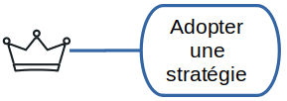
- Processus du responsable informatique : 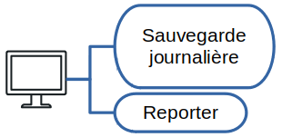
- Processus du service Client : 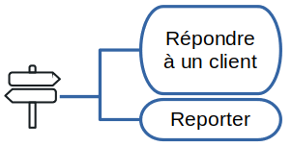
- Processus du service Vente : 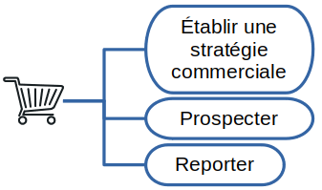
- Processus du service Légal : 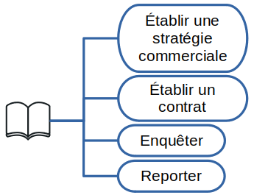
- Processus du service Facturation :
Établir un contrat
Reporter

A partir des différents schémas présentés précédemment, il est alors possible de les fusionner au sein d’un seul et même schéma, en factorisant les processus aux acteurs communs, comme suit :
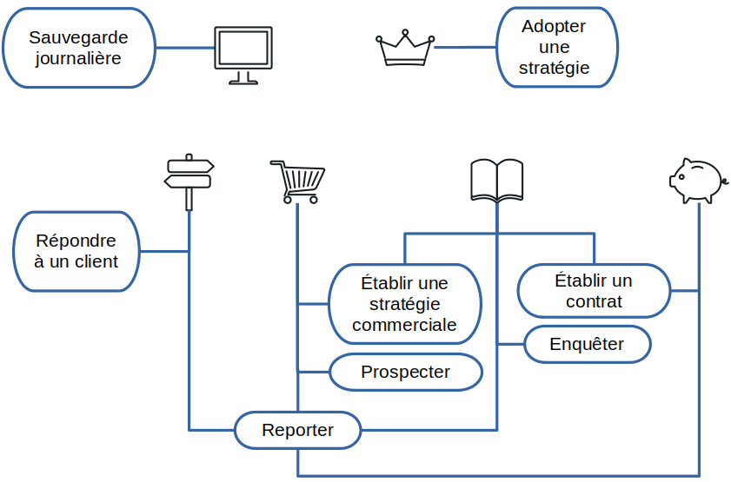
Enfin, à partir du schéma ci-dessus, il est alors possible de rajouter les liens fonctionnels identifiés précédemment :
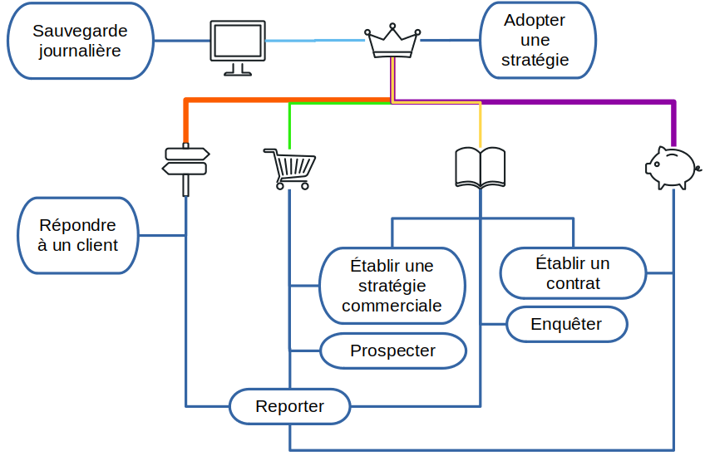

Représentation technique
Plusieurs constations peuvent être relevées au sein du SI actuel de LAE :
- les différents acteurs communiquent par messagerie électronique (email) et/ou par téléphone ;
- tous les acteurs possèdent des informations à leur niveau reprenant des données de même sémantique et de même type ;
- le service Client partage des informations avec le service Vente et le service Facturation ;
- le service Légal possède sa propre base de données reprenant, dans l’ensemble, les mêmes champs que ceux des autres services ;
- le représentant informatique réalise des sauvegardes manuelles critiques ;
- le CEO synthétise des rapports issus des daily reports.
Les axiomes ci-dessus sont représentés dans le schéma technique ci-dessous :
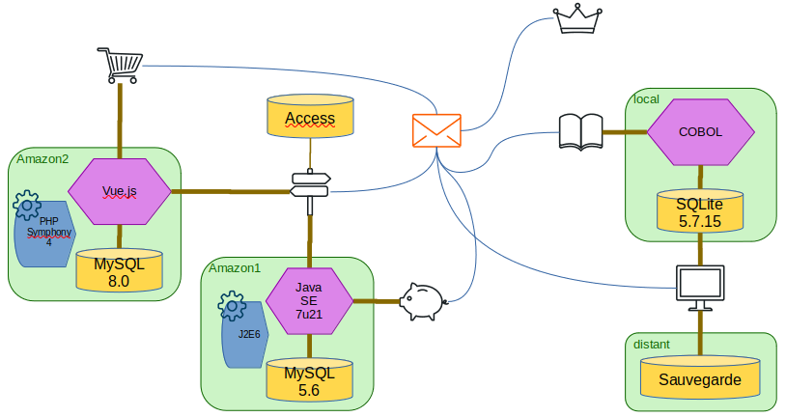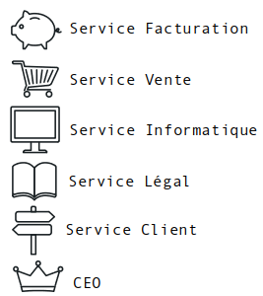

Modèles d’architecture

Architecture d’entreprise
Pour la définition du modèle d’architecture de LAE, cette étude va appliquer les techniques et principes architecturaux de conception et de planification stratégiques dans un contexte d'entreprise/commercial.
Il s'agit d'une pratique stratégiquement définie pour effectuer l'analyse, la conception, la planification et la mise en œuvre de l'entreprise elle-même.
L'architecture d'entreprise de LAE vise à :
- fournir ses processus de fonctionnement ;
- réduire au strict minimum les éléments redondants ;
- répondre aux éventuels conflits avec des arguments factuels et objectifs ;
- diminuer la complexité aussi bien fonctionnelle que technique ;
- identifier et qualifier les risques commerciaux.
Il s’agira dont de définir des normes entre les services et les équipes pour unifier les efforts et les orienter vers des objectifs communs.
Au travers de l’analyse mandatée par LAE, celle-ci se verra alors capable de confirmer la stabilité de sa structure et la mise en place der ses processus. L’objectif de telles démarches sera d’aider à tirer des informations et des conclusions à partir des données collectées via l'architecture d'entreprise.
Ce partage des ressources se traduira alors ensuite par une efficacité, une agilité et aucun conflit entre les parties prenantes.
La finalité sera de terminer un processus stratégique global de LAE pour promouvoir l'efficacité, le partage des ressources sans conflit et la réduction des risques.
Bien que LAE présente une structure grandement personnalisée, elle peut être décrite à l’aide quatre couches architecturales principales d'entreprise, tel que schématisé ci-dessous :
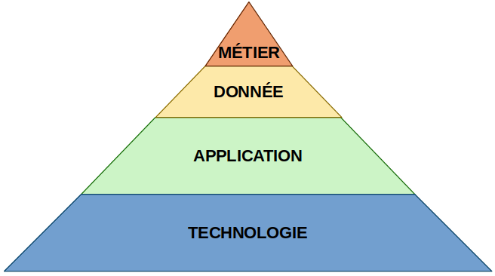

Architecture de données
L’architecture de données dans son état FINAL sera prise en charge par un Système de Gestion de Base de Données Relationnelle (SGBDR). Selon ce modèle, les données sont placées dans des tables, avec lignes et colonnes, et n'importe quelle donnée contenue dans la base de données peut être retrouvée à l'aide du nom de la table, du nom de la colonne et de la clé primaire.
Le modèle relationnel est destiné à assurer l'indépendance des données et à offrir les moyens de contrôler la cohérence et d'éviter la redondance.
Il permet de manipuler les données comme des ensembles. Les règles de cohérence qui s'appliquent alors aux bases de données relationnelles sont l'absence de redondance ou de nul des clés primaires, et l'intégrité référentielle.
Les avantages d'un système de gestion de base de données relationnelle offrent une vue systématique des données, ce qui aidera LAE à faire évoluer ses processus décisionnels actuels, en améliorant différents domaines.
Ainsi, l’utilisation d’un SGBDR présente plusieurs avantages :
- amélioration de la sécurité des données : les fonctions d'autorisation et de contrôle d'accès du système de gestion de base de données relationnelle prennent en charge le cryptage et le décryptage avancés, permettant aux administrateurs de base de données de gérer l'accès aux données stockées. Cela offre des avantages importants en termes de sécurité. De plus, les opérateurs peuvent modifier l'accès aux tables de la base de données et même limiter les données disponibles à d'autres. Cela fait des SGBDR une solution de stockage de données idéale pour les structures où une autorité décisionnelle doit contrôler l'accès aux données à la fois pour les collaborateurs et/ou pour les clients ;
- conservation de la cohérence des données : il est plus aisé d'ajouter de nouvelles données ou de modifier des tables existantes dans un SGBDR tout en maintenant la cohérence des données avec le format existant. Ceci est principalement dû au fait qu'un SGBDR est conforme aux normes ACID ;
- flexibilité et évolutivité : un SGBDR offre des grandes options en terme de flexibilité lors de la mise à jour des données car les modifications ne doivent être effectuées qu'une seule fois. Par exemple, la mise à jour des détails dans le tableau principal mettra automatiquement à jour les fichiers pertinents et évitera d'avoir à changer plusieurs fichiers un par un. De plus, chaque table peut être modifiée indépendamment sans déranger les autres. Cela rend les bases de données relationnelles évolutives pour des volumes de données croissants ;
- maintenance facile : l’utilisation d’une base de données relationnelle permettra aux collaborateurs de rapidement tester, réguler, corriger et sauvegarder les données car l'outil d'automatisation du SGBDR aide à systématiser ces tâches. L’ensemble de ces tâches étant automatisés, la maintenance en sera grandement facilitée ;
- taux de risque d'erreur réduit : au de LAE, le responsable informatique utilisant un logiciel de base de données relationnelle, pourra facilement vérifier les erreurs par rapport aux données de différents enregistrements. De plus, comme chaque élément de données est stocké à un seul et unique emplacement, il n'y a aucune possibilité que les anciennes versions brouillent l'image ;
- traçabilité : le lignage des données (data lineage en anglais) est un processus permettant de créer une sorte de cartographie pour connaître l’origine et les étapes suivies par une donnée ainsi que la manière et la raison de l’évolution de cette dernière au fil du temps. Cette traçabilité est documentée en répertoriant la source et la destination finale d’une information ainsi que toutes les transformations qu’elle a subi à chaque étape de son parcours dans l’entreprise. Ce processus simplifie le suivi opérationnel de la gestion des données quotidienne et facilite la résolution des erreurs liées aux datas.
Ainsi, au sein de LAE, l’architecture de données devra au final répondre au schéma de fonctionnement ci-dessous :
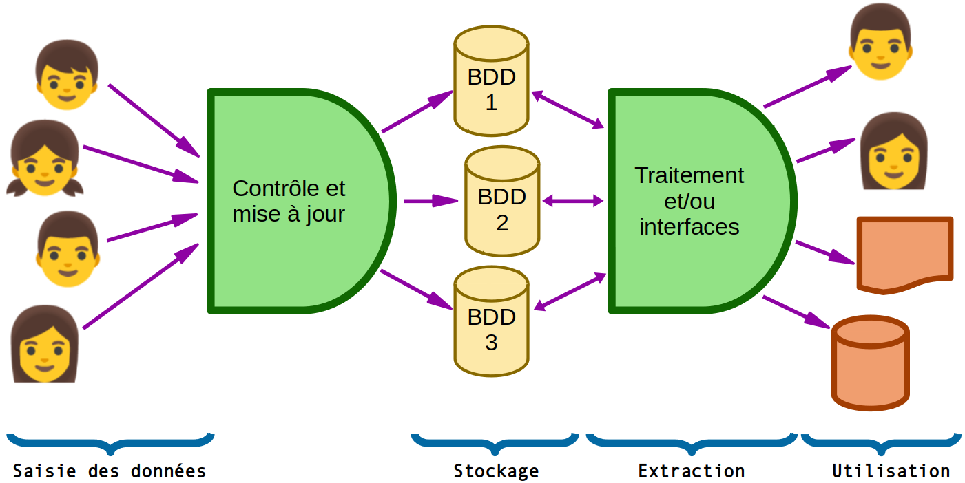

La solution décisionnelle
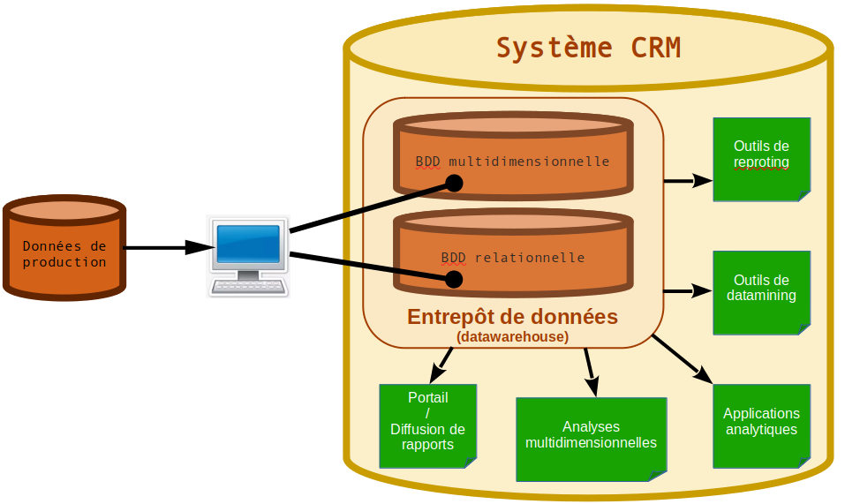
La solution décisionnelle peut se composer de nombreux outils – la liste présentée dans le diagramme ci-dessus est non exhaustive puisqu’en constante évolution en fonction des besoins de LAE. Tous ces outils sont indépendants les uns des autres et toujours en lien avec l’entrepôt de données.
Cet entrepôt de données, communément appelé Datawarhouse, est constitué de bases performantes et peut se présenter sous forme de BDD relationnelle ou multidimensionnelle.
Dans le contexte de LAE, il sera choisi l’utilisation de BDD relationnelle afin que l’ensemble du SI soit cohérent avec son existant.
L’entrepôt constituera le cœur de la solution décisionnelle et sera utilisé de façon centralisée par tous les collaborateurs. Ainsi, les différents rapports de reporting et dashboards présenteront tous les mêmes informations et les mêmes chiffres.

Architecture d’applications
Dans le contexte de LAE, la représentation du Client au travers de ses propres informations est omniprésente. Tous les processus associés à n’importe quel acteurs de l’entreprise font référence directement ou indirectement aux données des clients.
En ce sens, il existe un type d’application spécifique permettant de centrer à la fois la sémantique et la présentation autour des données de clientèle, il s’agit des applications de type CRM (Customer Relationship Management), ou gestion de la relation client.
Nota : au sein de cette étude, le terme CRM sera arbitrairement utilisé pour désigner une application prenant en charge tous les domaines associés directement ou indirectement à la relation client.
Ce type d’application gère tous les domaines associés aux relations avec les différents clients. Aussi, Un système CRM n’est pas qu’une solution unique. Afin de gérer, analyser et améliorer efficacement les relations client, il est nécessaire de disposer d’un ensemble complet de solutions qui gère chaque étape du parcours client.
Une solution complète doit inclure des solutions de :
- ventes,
- services,
- commerce,
- marketing,
- plate-forme de données client (CDP).
En ce qui concerne spécifiquement ce dernier point relatif à la plateforme de données client, il est fortement conseillée de choisir un outil potentiellement compatible avec une IA Intelligence Artificielle (IA) qui puisse associer des sources de données en ligne, hors ligne et tierces pour offrir une vision exhaustive et dynamique d’un client.
Les systèmes CRM sont presque toujours associés aux équipes commerciales. Néanmoins, les fonctionnalités de ces solutions peuvent étendre leur portée pour devenir essentielles pour les fonctions de marketing, de commerce de services, et plus encore...
Le CRM dans son ensemble évolue grâce à la compilation constante de données client, à leur analyse et à l'utilisation des connaissances acquises pour approfondir les relations et améliorer les résultats commerciaux.
Il permet à tout collaborateur en contact direct ou indirect avec le client de lui avancer sans détour: « nous vous connaissons et nous vous donnons de la valeur ».
Un système CRM accompagnera LAE au-delà du processus de vente et cela est essentiel pour les performances de l’entreprise. Grâce à la connaissance approfondie du client, LAE optimisera ses propositions de contrat en :
- offrant et vendant de nouveaux produits, ainsi que leur(s) complément(s), au moment opportun, de manière approprié et au bon prix ;
- aidant toutes les équipes de service à résoudre leurs problèmes plus rapidement ;
- assistant le service Vente à créer de meilleurs produits et services.
L’objectif d'un CRM est d'entretenir des relations fortes et productives avec les clients et de renforcer leur fidélité grâce à des expériences clients haut de gamme et pertinentes à chaque étape du parcours client.
Ce procédé permettra d’améliorer la conquête et la fidélisation des clients. Cette idée centrale s’articule autour de la stratégie même de LAE en termes de de relation client : l’amélioration de la conquête et de la rétention de clients se fait en grande partie grâce à des expériences qui fidélisent vos clients.
Le système CRM, en tant que stratégie et outil, alimente ces expériences en compilant, reliant et analysant toutes les données relatives au parcours d’un client spécifique (y compris les informations client, les interactions avec les commerciaux du service Vente, les demandes de service, les actifs et les propositions).
Le système fournit ensuite une interface qui permet aux collaborateurs d’accéder à ces données et d'appréhender chaque point de contact. C’est grâce à cette vision complète que les bases d’une relation client solide peuvent être construites.
Les données client peuvent également être compilées pour renseigner la modélisation des commissions, la prévision des ventes, la segmentation du territoire, la conception de campagnes et l’innovation de produits, ainsi que d’autres activités de vente, de marketing et de service, ce qui permet d’optimiser les efforts de prospection, conquête, de fidélisation et de génération de revenus.
L’application et les outils de gestion des clients aideront LAE à rationaliser le processus d’engagement client, à établir des relations solides avec eux, à les fidéliser et, finalement, à augmenter ses ventes et ses bénéfices.
En outre, comme pour toute autre application métier, la décision d’héberger le système CRM sur site, dans le cloud ou dans un modèle hybride dépendra des choix stratégiques de LAE selon les critères suivants :
- CRM sur site : le CRM sur site donne un contrôle complet au système CRM, cependant, il y a un coût. Les systèmes CRM sur site doivent être achetés, installés, déployés, surveillés, maintenus et mis à jour. Ils peuvent être coûteux, impliquer des installations et des mises à jour fastidieuses et nécessiter des ressources informatiques internes pour la maintenance.
- CRM basé sur le cloud : les options Software-As-A-Service (SaaS) offrent des interfaces simples, faciles à utiliser et nécessitant moins d'implication et d'investissement en informatique que les systèmes CRM sur site. Le responsable informatique de LAE pourra configurer le CRM pour qu’il réalise ses mises à jour automatiquement afin de toujours disposer des fonctionnalités les plus récentes sans effort informatique important. Le CRM dans le cloud propose également la commodité d’un accès à tout moment et en tout lieu.
- CRM hybride : les modèles CRM hybrides exigent des compromis dans tous les domaines mentionnés précédemment mais peuvent également offrir le meilleur des deux mondes. Cependant, il est important de reconnaître que la technologie bascule de plus en plus vers le cloud.
En termes de conseil technique, si LAE demeurent fortement investies dans la gestion de la relation client sur site risquent, elle risque d’être laissée pour compte par les concurrents qui passent au cloud sur des critères tels que :
- la mobilité (à tout moment, n’importe où) sera limitée ;
- l’accès à de nouvelles fonctionnalités peut être un processus long et fastidieux ;
- la technologie la plus sophistiquée basée sur l’IA (la technologie qui prend en charge les assistants virtuels, les chatbots, les meilleures recommandations et les analytiques prédictives) ne sera pas accessible.
Face à tous ces choix, il est vrai que le bon modèle de CRM pour LAE reste celui qui correspond le mieux à ses besoins, ses ressources et lui permet d’interagir avec ses clients de manière significative afin de créer une expérience client exceptionnelle et d’améliorer ses résultats.

Architecture technologique
En prenant en considération le contexte actuel des ressources de LAE, le développement de solutions propriétaires sur mesure est à exclure. Aussi, il serait adapté de choisir un COTS en fonction des technologies utilisées en son sein.
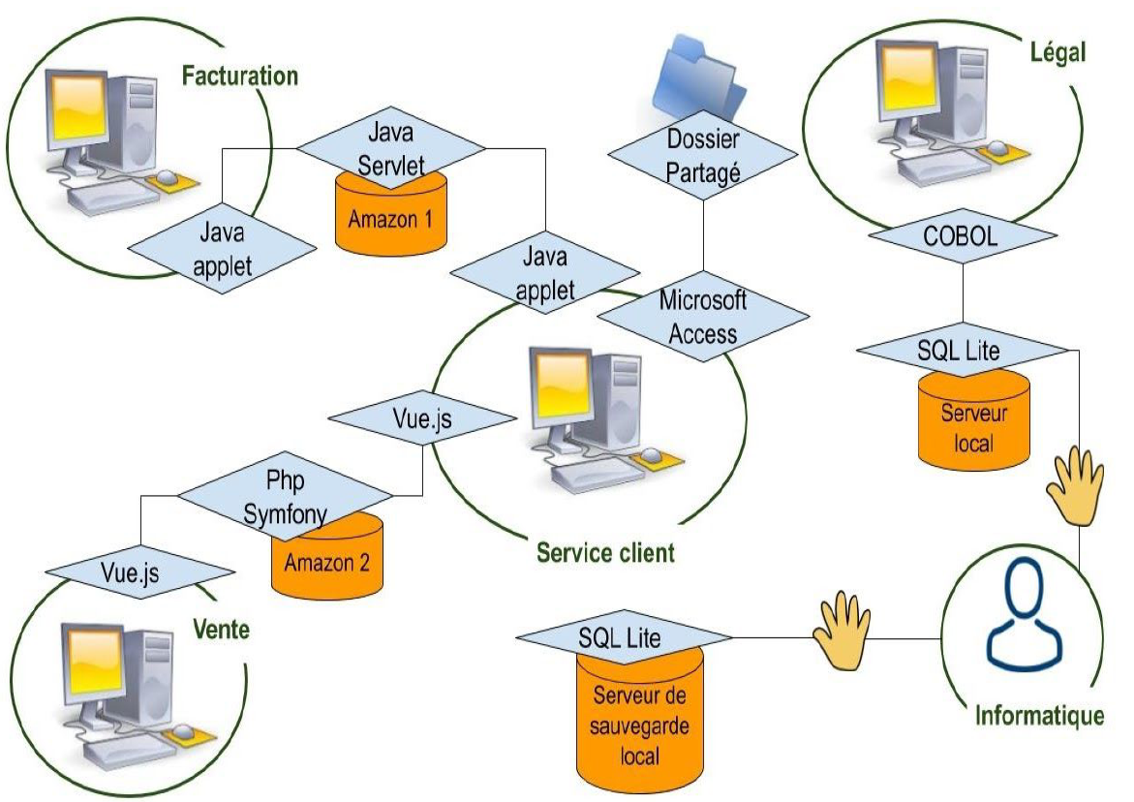
En se basant sur le schéma ci-dessus issu de l’audit technique préliminaire, il est possible d’identifier :
- trois langage de développement : Java, Php, Vue.js, COBOL ;
- trois types de BDD : SQL Lite, Access, MySQL.
En outre, il est flagrant de s’apercevoir sont toutes les briques d’un modèle nommé MVC (Modèle, Vue, Contrôleur), selon la répartition suivante :
- Modèle : SQL Lite, MySQL ;
- Vue : applet JAVA, Vue.js, COBOL ;
- Contrôleur : Servlet JAVA, Php Symfony, COBOL.

Le modèle d'architecture MVC cherche à séparer nettement les couches de présentation (UI : User Interface), métier (BLL : Business Logic Layer) et d'accès aux données (DAL : Data Access Layer).
Le but ici est d'avoir une dépendance minimale entre les différentes couches de l'application ; ainsi les modifications effectuées sur n'importe quelle couche de l’application n'affectent pas les autres couches :
- Modèle : encapsule le cœur fonctionnel de l'application, le domaine logique ;
- Vue : les données sont envoyées, par le modèle, à la vue qui les présente à l’utilisateur ;
- Contrôleur : reçoit les données et les transmets au modèle ou à la vue.
Une telle architecture est communément appelée architecture 3-tiers ou à 3 niveaux.
Le diagramme fonctionnel ci-dessous représente les différentes étapes associées à un modèle MVC :
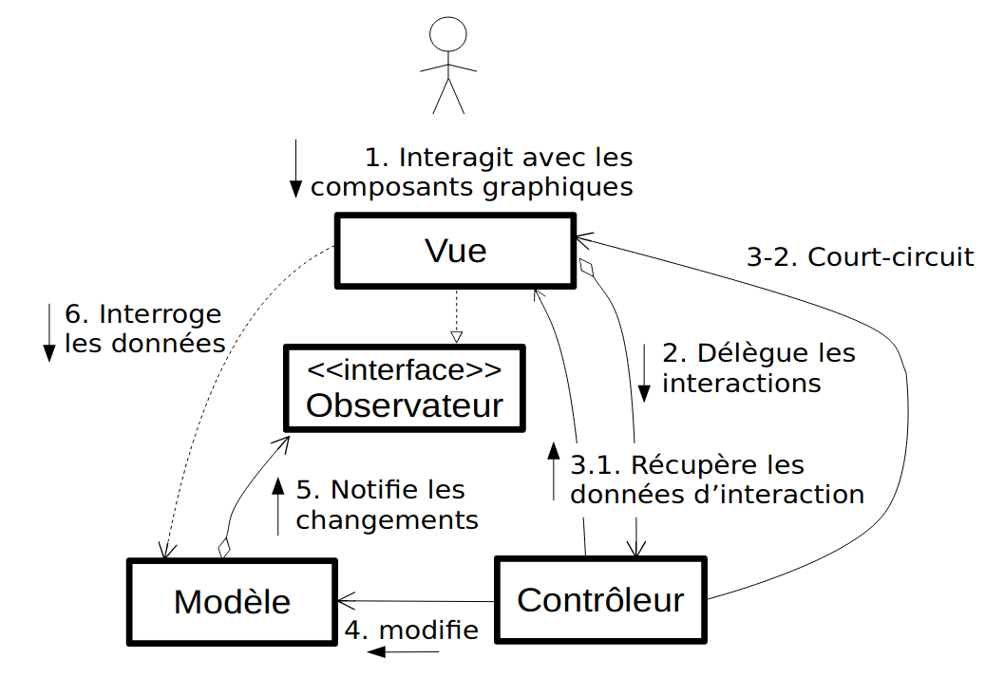
Dans le schéma précédent, le client fait une demande au contrôleur qui voit passer toutes les demandes des clients. C'est la porte d'entrée de l'application, le C de MVC.
Le contrôleur traite cette demande et, pour ce faire, il peut avoir besoin de l'aide de la couche métier, ce qu'on appelle le modèle, le M de MVC.
Le contrôleur reçoit une réponse de la couche métier ; ce qui signifie que la demande du client a été traitée. Celle-ci peut appeler plusieurs réponses possibles, dont une page d'erreurs si la demande n'a pu être traitée correctement ou une page de confirmation.
Le contrôleur choisit alors la réponse (= vue) à envoyer au client. Celle-ci est le plus souvent une page contenant des éléments dynamiques et c’est le contrôleur qui les fournit à la vue.
La vue est enfin envoyée au client. C'est le V de MVC.

Logique et justification de l’approche architecturale
Dans le contexte de LAE, il est indispensable de bien prendre conscience que les données clients sont le carburant de l’activité de cette entreprise dans ses différentes dimensions (en particulier marketing & commerciale).
De plus, ces données clients ne serviront à rien si elles ne sont pas correctement exploitées et cela implique que les données clients de LAE doivent être bien gérées.
Cette gestion des données doit répondre alors à de bonnes pratiques relatives à :
- l’explosion du volume de données collectées et stockées par LAE ;
- la persistance voire le développement de la logique de silos, due en partie à l’essor des techniques de marketing et singulièrement des outils SaaS. Les données sont plus nombreuses et bien souvent éparpillées ;
- l’augmentation de la part des données dites non-structurées ;
- le « durcissement » de la réglementation sur la protection des données personnelles (RGPD) qui impose en soi une bonne gestion des données clients que l’entreprise traite (au sens large).
Ainsi, dans le contexte de LAE, bien gérer les données clients est un des principaux axes d’effort pour cette entreprise.
Une stratégie solide de gestion des données client fera la différence en permettant de :
- mieux connaître le comportement et les préférences de ses clients,
- devenir plus pertinente dans les produits proposés, dans la manière de les promouvoir à ses clients, dans sa relation clients au sens large et ses prises de décision stratégiques.
La gestion des données client désignera ainsi la stratégie et l’ensemble des procédures mises en œuvre pour gérer et analyser les données clients collectées, stockées et utilisées par LAE.
L’objectif sera de mieux comprendre les besoins, attentes, préférences et comportements des clients en vue d’améliorer leur rétention et leur satisfaction.
Cet objectif transformera le gisement des données clients en intelligence et en connaissance client.
Cette gestion des données devra s’appuyer sur des outils de type CRM pour faciliter l’accès aux données clients fiables et utiles. De tels outils simplifieront la gestion de la relation clients (CRM), le marketing et la gestion des retours d’expérience clients.
Ces systèmes CRM doivent être pleinement intégrés à tous les services de LAE : client, vente, légal et facturation .
Au sein de chacun de ces services, il sera nécessaire de mettre en place des processus spécifiques afin de gérer toutes les données à disposition de ceux-ci, selon les critères suivants:
- catégorisation : les données clients sont classées en catégories et sous-catégories. Le CRM organisera et structurera les données clients afin d’éviter toutes les erreurs d’interprétation relatives aux données clients à la disposition de LAE.
- correction : le CRM vérifiera la précision et la cohérence des données clients collectées. Il mettra à jour les données, quand c’est nécessaire, et procédera à la dé-duplication des données dupliquées.
- enrichissement : les données clients incomplètes feront l’objet d’un enrichissement.
- collecte : le CRM organisera la collecte des données et avis clients via différents systèmes et différentes sources : commerciaux, service client, questionnaires, rapports d’activité marketing, newsletters et tous les autres points de contact. Ce travail de collecte sera ensuite envoyé au CEO afin d’être compilé et analyser. Ces rapports lui serviront de base pour les prises de décision stratégique.
- organisation : les données clients sont organisées et partagées à travers toute l’entreprise.
Il est ici nécessaire de rappeler que l’un des grands enjeux derrière cette gestion de données client est l’unification des données et leur centralisation.
Comme cela a été relaté précédemment, les volumes de données clients sont appelés à exploser et LAE ne dispose, pour l’instant, pas d’un responsable de données.
Plus de clients est synonyme de plus de données et aussi de plus d’outils...l’utilisation d’un outil spécialisé unique est alors nécessaire pour gérer toute la complexité associée à ce explosion d’informations.

Mappage vers le référentiel d’architecture

Cartographier l’information
La cartographie du paysage architectural de LAE se basera sur le §Architecture de base pour définir est un ensemble de concepts d'information et de leurs relations les uns avec les autres.
Ces concepts d'information refléteront le vocabulaire de l'entreprise, par exemple, client, contrat ou produit.
Le mappage des informations dans l'architecture métier commencera par répertorier les éléments les plus importants pour LAE ainsi que la manière dont ils sont décrits en termes métier.
Un moyen utile de discerner un concept d'information est d'écouter les noms qui sont utilisés pour parler de l'entreprise. Ainsi, chaque nom est potentiellement un concept d'information. En utilisant un processus de défi des noms, il est alors possible de déterminer si le nom représente un élément d'information auquel l'entreprise se soucie.
En d'autres termes, est-ce que quelqu'un dans l'entreprise a besoin de connaître, de stocker ou de manipuler la chose que le nom représente ?
En associant ces définitions à l’architecture de base de LAE définie au sein du §Architecture de base, il est alors possible d’obtenir la cartographie suivante :
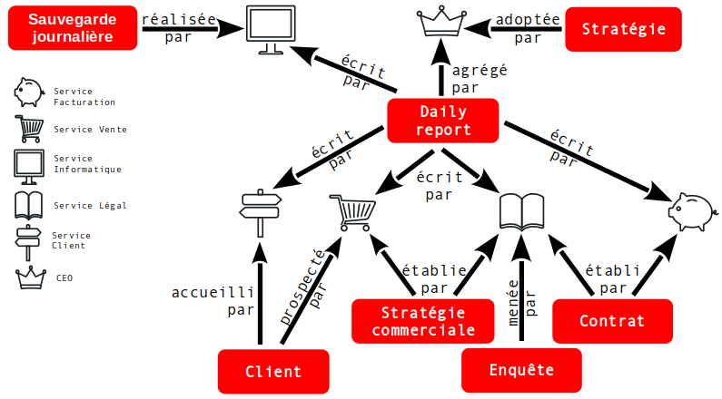
Cette cartographie de l’information met en avant 3 différents éléments : des acteurs (icônes), des ressources (encarts rouges), des actions (flèches noires libellées).
Chacun des acteurs présents au sein de l’organigramme de LAE est responsable, à son niveau, d’un ou plusieurs processus ; ces derniers sont associés chacun à une et une seule action.
Néanmoins, ces acteurs et ces actions sont des invariants, dans le sens où ils peuvent être considérés comme des éléments disposant d’une grande inertie de modification. Il s’avérera donc qu’il n’est pas souhaitable d’y apporter quelque modification que ce soit, voire, au contraire, de s’en servir comme base de travail.
Ainsi, en se basant sur la proposition précédente, il restera donc à disposition les Ressources (encarts rouges au sein du précédent schéma) sur lesquelles il va être nécessaire et suffisant d’apporter des modifications organisationnelles et structurelles.
Chacune de ces ressources est associée à un processus métier bien spécifique, et c’est donc avec le responsable de chacun des processus métiers qu’il sera nécessaire de collaborer pour les apporter toute la Valeur possible. Aussi, en collaboration avec les différents responsables des données liées à chaque ressource, il sera nécessaire de les architecturer le plus précisément possible afin de les valoriser en leur octroyant le maximum de portée sémantique.
A titre d’exemple, cette étude va considérer la ressource « Client ». Cette dernière est la Valeur de base prise en considération par tous les services pour élaborer leurs différents traitements.
Bien qu’il sera nécessaire de faire valider la proposition suivante par un responsable métier averti, cette étude va proposer une ébauche pouvant représenter la ressource « Client » :
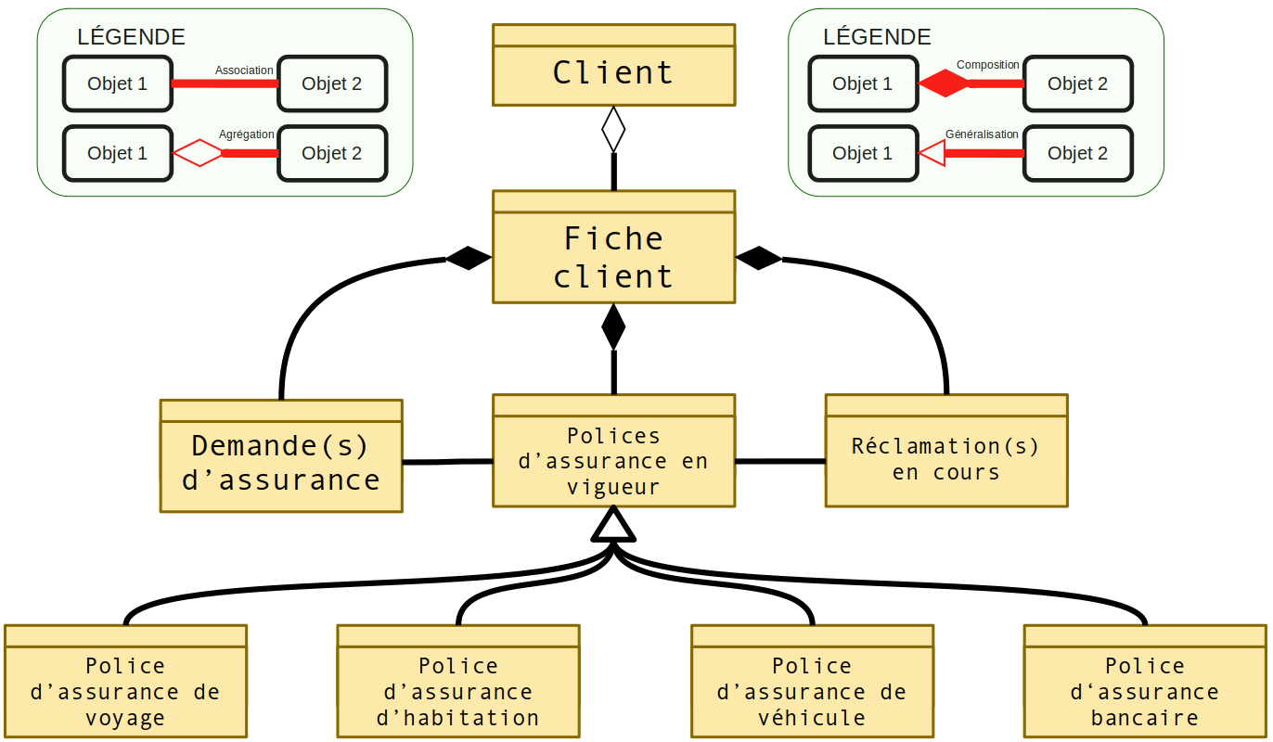
L’exemple ci-dessus est simple et de haut niveau. Néanmoins, il représente graphiquement comment obtenir une carte d'informations complète à partir de la décomposition fonctionnelle, appelée aussi décomposition par capacité métier. Cela illustre certains concepts d'informations clés et les interrelations qui peuvent être trouvées au sein de LAE.

Mappage au modèle de données de référence
Tel qu’il a été abordé dans le §Architecture de données, l’utilisation d’un SGBDR va être nécessaire pour stocker et centraliser les différentes informations (données) détenues par LAE.
En tenant compte de l’exemple de représentation de la ressource Client fournie dans le paragraphe précédent, il va donc falloir créer un schéma virtuel pouvant contenir toutes les méta-données et données associée à un Client.
Aussi, pour rassembler toutes les informations liées à un Client, il est indispensable de se questionner sur sa nature :qu’est qu’un client ?
Un client est une personne, physique ou morale, pouvant être représenter par un nom, un prénom, date de naissance, une adresse postale, une numéro de téléphone portable et/ou fixe, une adresse électronique...Tous ces types d’informations seront identiques pour tous les clients référencés au sein de LAE. Aussi, nous conviendrons que ces « types d’informations » vont représenter les entêtes de colonnes des tables de données, dont l’ensemble de ces tables constituera la BDD. Cette BDD sera alors gérée par le SGBDR qui traitera à son niveau les requêtes adressées pour avoir accès aux informations contenues au sein de celle-ci.
Ainsi, à ce stade nous pourrions créer un schéma virtuel de la table Client comme suit :
Nom | Prénom | Date de naissance | Adresse postale | Adresse électronique | Numéro de téléphone portable | Numéro de téléphone fixe
Tinchimiloupète | Quentin | 01/01/1970 | 1 tiens vaut mieux que 2 tu l’auras  98520 Basketville | osef@oc.com | 0123456790 | 0678901234
Dans l’exemple ci-dessus, un seul enregistrement a été réalisé au sein de la table. Néanmoins, LAE possède plus d’un client, il faudra donc créer autant de lignes que de clients référencés.
Maintenant, prenons le cas où deux clients, que l’on associera à des tuples, posséderaient les mêmes Nom et Prénom. Lorsqu’un collaborateur cherchera un de ces deux clients au sein de la BDD, il ne saura pas quel ligne il lui faudra considéré. Aussi, la solution à cette situation est l’utilisation d’une Clé Primaire au sein de chaque ligne de la table. Pour reprendre l’exemple ci-dessus, il suffira de rajouter une colonne dénommé ID, ou tout autre libellé, qui identifiera de manière unique chaque ligne de la table.
ID | Nom | Prénom | Date de naissance | Adresse postale | Adresse électronique | Numéro de téléphone portable | Numéro de téléphone fixe
1 | Tinchimiloupète | Quentin | 01/01/1970 | 1 tiens vaut mieux que 2 tu l’auras  98520 Basketville | osef@oc.com | 0123456790 | 0678901234
Cette colonne sera une colonne à remplir OBLIGATOIREMENT pour chaque nouvelle ligne implémentée dans la table.
Maintenant que la nature des informations représentant un client a été identifiée, il va falloir définir le type de chacune des informations contenues dans chaque colonne de la table, tel qu’indiqué dans le tableau ci-dessous :
Nom du champ | Type du champ et option | Description du champ
ID | PRIMARY KEY | Champ spécial obligatoire dans toutes les tables. Indique au SGBDR que ce champ sera l'identifiant permettant d'identifier les objets.
ID | INTEGER | Champ numérique sous forme de nombre entier.
ID | NOT NULL | Ce champ ne peut pas être nul.
ID | AUTO_INCREMENT | Ce champ sera créé par le SGBDR automatiquement qui ajoutera +1 à chaque création d'une nouvelle ligne.
Nom | VARCHAR (100) | Champ sous forme de texte, limité à 100 caractères.
Nom | NOT NULL
Prénom | VARCHAR (100) | Champ sous forme de texte, limité à 100 caractères.
Prénom | NOT NULL
Date de naissance | DATE (2/2/4) | Champ sous forme de date jj/mm/aaaa
Date de naissance | NOT NULL
Adresse postale | GEOGRAPHIC_FEATURE | Champ sous forme de localisation géographique spatiale.
Adresse postale | NOT NULL
Adresse électronique | VARCHAR (100) | Champ sous forme de texte, limité à 100 caractères.
Numéro de téléphone portable | INTEGER(10) | Champ numérique sous forme de nombre entier composé de 10 chiffres
Numéro de téléphone fixe | INTEGER(10) | Champ numérique sous forme de nombre entier composé de 10 chiffres
Ainsi chacun des champs doit avoir un type pour que le SGBDR comprenne à quoi va ressembler la donnée qui y sera stockée. L’ensemble de ces champs sera partagé par les utilisateurs ayant le droit d’y avoir accès au niveau du SGBDR.

Mappage au modèle relationnel
Il a été proposé dans un paragraphe précédent, un schéma décomposant la ressource Client :
Au sein du paragraphe précédent, cette étude a expliqué comment décomposée l’élément Fiche Client en un schéma virtuel compréhensible par le SGBDR. Néanmoins, tel qu’il est montré dans le diagramme, il existe plusieurs tables de données (Fiche Client, Demande(s) d’assurance, Polices d’assurance en vigueur…) et il sera alors de toutes les créer selon procédé exposé précédemment.
En outre, il subsiste un élément à prendre en compte pour définir toutes les règles devant être gérées et maintenues par le SGBDR ; ces règles sont les relations entre chacune des tables.
Dans les légendes du diagramme ci-dessus, il est exposé quatre types de relations :
- l’association : cette relation permet à deux tables de communiquer tout simplement entre elles. Dans le diagramme d’exemple, une demande d’assurance d’un client peut être liée à une police d’assurance déjà en vigueur pour ce client. Ainsi les tables Demande(s) d’assurance et Polices d’assurance en vigueur présentent chacune un connecteur sur lequel apposé une relation d’association.
- l’agrégation : cette relation implique une relation entre deux tables au sein de laquelle l’enfant peut exister indépendamment de son parent. Ainsi, si un client de LAE vient à changer d’opérateur d’assurance, sa fiche client contenant toutes ses informations persistera d’exister au sein du SGBDR. Ainsi, ce n’est pas parce qu’un enregistrement de la table Client est effacée que les enregistrements associés dans la table Fiche client le seront également.
- la composition : cette relation implique une relation entre deux table au sein de laquelle l’enfant ne peut pas exister indépendamment de son parent. Ainsi, si demande d’assurance est convertie en contrat, la demande en elle-même est clôturée et n’a donc plus de raison d’être. Ainsi, l’enregistrement associé à la table Demande(s) d’assurance sera effacée ET également tous les informations relatives à cette demande qui sont contenues dans la table Fiche client.
- la généralisation : cette relation est un mécanisme combinant les types d’objet de même nature en un seul ; ce principe étant beaucoup utilisé dans la programmation orientée objet. Le point commun peut être des attributs, des comportements ou les deux. En termes programmatiques, une superclasse peut avoir plusieurs attributs et/ou opérations spécialisés. Ainsi, une police d’assurance de voyage pourra être considérée comme une police d’assurance en vigueur.
- la spécialisation  : cette relation est le mécanisme inverse de la généralisation, c’est à dire qu’il est possible de créer une sous-classe à partir d’une classe existante (sas classe mère). Ainsi, pour reprendre l’exemple utilisé pour la généralisation, une police d’assurance en vigueur pourra être une police d’assurance de voyage.

Mappage aux normes

La norme SQL
Après avoir créer la BDD au sein du SGBDR, les collaborateurs vont devoir interagir avec elle. Pour cela, ils devront utiliser un langage de communication normé dénommé SQL. La première norme SQL est l’ISO/CEI 9075 adopté par l’ISO en 1987.
Ce langage de manipulation de données permettra aux collaborateurs de LAE d'accéder aux données de la base, de modifier leur contenu, d'insérer ou de supprimer des lignes (enregistrements).
Ce langage s'appuie sur quatre commandes de base qui sont SELECT, INSERT, DELETE et UPDATE. Néanmoins le SGBDR veille au grain et ces quatre ordres ne seront pas toujours autorisés par l'administrateur de la base qui est le seul à pouvoir attribuer ou non les droits d'utilisation sur ces commandes.
Pour le collaborateur lambda, l’administrateur de la base pourra indiquer que seul l'ordre SELECT est utilisable. Les ordres de modification de la base ne seront alors accessibles qu’aux collaborateurs du service Client pour des raisons de sécurité.

La sélection des données
La commande SELECT va permettre aux collaborateurs de réaliser des requêtes simples rapidement même sans connaissances approfondies en langage de programmation.
C'est l'ordre de base qui permet d'indiquer au serveur un souhait d’extraction des données.
C’est une commande très puissante, pour peu que toutes ses fonctions et possibilités soient connues par le collaborateur. Il est alors possible de réaliser des requêtes complexes, avec de nombreuses tables. Cependant, il sera nécessaire de faire attention aux performances qui peuvent se dégrader très rapidement sur une commande SQL mal construite ou n'utilisant pas les bons index de tables.
En outre, il est possible de compléter la commande SELECT avec d’autres expressions de sélection ; le tableau ci-dessous listant les plus utilisées :
Clause | Expression
SELECT | Liste des colonnes et/ou des éléments d’extraction
FROM | Table(s) source(s)
WHERE | Condition(s) ou restriction(s), optionnelle
GROUP BY | Regroupement(s), optionnelle
HAVING | Condition(s) ou restriction(s) sur le(s) regroupement(s), optionnelle
ORDER BY | Tri(s)
Nota : d’autres expressions existent, telles que DEFAULT ou ALL, néanmoins celles listées ci-dessus couvriront 90 % des requêtes…
La syntaxe de l’expression SELECT est :
SELECT table1_colonne1 ([, table1_colonne2, table2_colonne1…])
FROM table1 ([, table2, ...])

La modification des données

l’insertion
L’opération d’insertion dune donnée est réalisée par la commande SQL INSERT.
Cette commande va ajouter un ou plusieurs tuples dans une base de données relationnelles.
Un tuple est un type de données composé servant à stocker une collection d'éléments. Les éléments d'un tuple sont des valeurs qui ne sont pas nécessairement du même type ; ils sont , en général, placés entre accolades et séparés par des virgules.
La syntaxe de la commande INSERT est la suivante :
INSERT INTO table (colonne1 [,colonne2, colonne3, ...])
VALUES (value1 [, valeur2, valeur3…)]
Le nombre de colonnes doit être identique au nombre de valeurs.
Si une colonne n'est pas spécifiée, sa valeur par défaut lui sera affectée.
Les valeurs insérées doivent respecter toutes les contraintes tel que les clés étrangères, clés primaires, et les colonnes NOT NULL.
Si la commande contient une erreur de syntaxe, ou si une contrainte n'est pas respectée, les valeurs ne sont pas insérées et une erreur est rapportée.

la suppression
La commande DELETE en SQL permet de supprimer des lignes dans une table.
En utilisant cette commande associé à WHERE, il est alors possible de sélectionner les lignes concernées qui seront supprimées.
AVERTISSEMENT : avant d’essayer de supprimer des lignes, il est recommandé d’effectuer une sauvegarde de la base de données, ou tout du moins de la table concernée par la suppression. Ainsi, s’il y a une mauvaise manipulation il est toujours possible de restaurer les données.
La syntaxe pour supprimer des ligne est la suivante :
DELETE FROM ‘table’
WHERE condition
AVERTISSEMENT : si aucune condition WHERE n’est spécifiée, alors toutes les lignes de la table ‘table’ seront supprimées et la table sera alors vide.

la mise à jour
La commande UPDATE permet d’effectuer des modifications sur des lignes existantes.
Cette commande peut est utilisée avec WHERE pour spécifier sur quelles lignes doivent porter la ou les modifications.
La syntaxe d’une requête UPDATE est la suivante :
UPDATE table
SET nom_colonne1 = ‘nouvelle_valeur1' ([, nom_colonne2 = nouvelle_valeur2, ...)]
WHERE condition
Cette syntaxe permet d’attribuer une nouvelle valeur à la colonne nom_colonne1 pour les lignes qui respectent la condition stipulé avec WHERE.
Il est aussi possible d’attribuer la même valeur à la colonne nom_colonne1 pour toutes les lignes d’une table si la condition WHERE n’était pas utilisée.

La norme ACID
L'approche ACID (pour Atomicité, Cohérence, Isolation et Durabilité) permet d'assurer l'intégrité des données au sein d'une base de données traitant d’important volumes de données.
Comme cela a traité précédemment dans cette étude, une BDD est un ensemble de données, structuré ou non, stockées sur des ordinateurs.
Ces architectures sont complexes, et il est nécessaire d’utiliser des SGBDR pour les manipuler. Ces systèmes permettent la gestion du stockage, et la récupération de données au sein des BDD.
Se pose alors la question relative à la méthode utilisée pour gérer les BDD et leur contenu d’une manière optimale. L’une des méthodes répondant à cette question est l’approche ACID.
Les quatre principes énoncés plus haut, Atomicité, Cohérence, Isolation et Durabilité, permettent d’assurer que les transactions de bases de données soient traitées de façon fiable.
Pour rappel, le terme de transaction désigne n’importe quelle opération effectuée au sein d’une BDD. Il peut s’agir par exemple de la création d’un nouvel enregistrement ou d’une mise à jour des données.
Or, le moindre changement apporté à une BDD doit être effectué avec une extrême rigueur. Dans le cas contraire, les données risquent d’être corrompues.
En appliquant les propriétés ACID à chaque modification effectuée dans une BDD, il est plus facile de maintenir son exactitude et sa fiabilité.
À présent, cette étude va détailler les quatre composants de cette approche ACID.

Atomicité
L’atomicité d’une transaction de BDD signifie que tout changement effectué doit être accompli jusqu’au bout.
En cas d’interruption, par exemple une perte de connexion au beau milieu de l’opération, le changement doit être annulé et la base de données doit revenir automatiquement à son état antérieur au début de la transaction.
Ce principe permet d’éviter qu’une transaction soit partiellement terminée, à cause d’une panne ou d’un plantage. Dans le cas contraire, il est impossible de savoir à quel niveau d’avancée le processus a été interrompu ; d’importantes complications peuvent s’en suivre.

Cohérence
La cohérence, ou consistency en anglais, est un principe permettant de garantir qu’une transaction n’enfreigne les contraintes d’intégrité des données fixées pour une BDD.
Ainsi, si la BDD entre dans un état « illégal » en enfreignant ces règles, le processus de transaction sera automatiquement abandonné. La base de données retournera alors automatiquement à son été antérieur en appliquant le principe d’Atomicité.

Isolation
Une transaction isolée est considérée comme « sérialisable ». Cela signifie que les transactions surviennent dans un ordre successif, plutôt que d’être effectuées en une fois.
Toute écriture ou lecture effectuée dans la BDD n’impacte pas l’écriture ou la lecture d’autres transactions survenant sur cette même BDD. Un ordre global est créé, et chaque transaction s’ajoute à une file d’attente. Ce n’est que lorsqu’une transaction est totalement complète que les autres débutent.
Cela ne veut pas dire que deux opérations ne peuvent survenir simultanément. Plusieurs transactions peuvent être effectuées en même temps, à condition qu’elles ne puissent pas s’impacter entre elles.
Bien évidemment, cette méthode peut avoir des conséquences sur la vitesse des transactions. De nombreuses opérations devront attendre avant de pouvoir commencer.
Toutefois, il s’agit d’un sacrifice permettant d’assurer la sécurité et l’intégrité des données.
Pour réaliser cette isolation, il est possible d’opter pour un schéma de transaction « optimiste » ou « pessimiste ».
Dans le cas d’un schéma de transaction optimiste, les autres transactions seront effectuées sans lire ou écrire au même emplacement. Si deux transactions se confrontent, elles seront automatiquement abandonnées et réessayées.
Un schéma de transaction pessimiste laisse moins de liberté à la base de données. Les ressources seront limitées, partant du principe que les transactions s’impacteront entre elles. Ceci réduit le nombre d’abandons et d’essais, mais force plus souvent les transactions à patienter dans la file d’attente.

Durabilité
La durabilité est le quatrième principe de l’approche ACID. Il permet d’assurer que tout changement apporté à la base de données soit permanent, même en cas de panne du système.
Ceci permet d’éviter que les données soient corrompues ou altérées par une panne de service, un crash ou tout autre problème technique.
Pour permettre cette durabilité, des « changelogs » sont utilisés et pris pour références chaque fois que la BDD est redémarrée.

Évaluation de la réutilisation
Avant de pouvoir évaluer le taux de réutilisation des ressources disponibles au sein de LAE, il est nécessaire de définir en quoi consiste ce procédé.

Définition de la réutilisation
La réutilisation est une opération qui s’amorce lorsque le détenteur d’une ressource s’en défait sans l’effacer directement. Il peut alors mettre cette ressource à disposition dans une structure spécifique au sein de laquelle la ressource attendra qu’un nouveau besoin soit décelé pour son réemploi.
Cette structure peut être un dépôt, ou conteneur virtuel, au sein duquel la ressource se verra attribuée un nouveau statut : DISPONIBLE.
Lorsqu’un nouveau besoin survient et que la ressource a un statut DISPONIBLE au sein du dépôt d’attente, elle se voit alors attribuer à ce nouveau besoin ; c’est une sorte de seconde vie…
À noter que le dépôt désigné pour héberger les ressources en attente d’utilisation doit répondre à des règles strictes afin de ne véritablement contenir que des ressources inutilisées. Il s’avérerait dommageable qu’une ressource encore en cours d’utilisation y soit placée en tant que ressource DISPONIBLE alors qu’elle est déjà utilisée par un autre processus. Des problématiques liées à l’exclusivité pourraient alors apparaître...

Indicateurs de réutilisation
Avant de pouvoir réutiliser des ressources, il faut les quantifier. Au sein du §Cartographier l’information, il a été dénombré sept ressources utilisées actuellement chez LAE :
- contrat,
- client,
- stratégie,
- stratégie commerciale,
- sauvegarde,
- enquête,
- daily report.
La quantification de ces ressources et la définition de leur statut vont permettre d’évaluer leur réutilisabilité.
Par exemple, en prenant en considération la ressource Stratégie, celle-ci est spécifique au CEO, autant en termes de définition que d’utilisation. Néanmoins, si une stratégie n’est plus d’actualité ou si son application nuit à l’entreprise, cette ressource ne doit plus être utilisée.
Néanmoins, ce n’est pas parce qu’elle n’est plus utilisée aujourd’hui, qu’elle ne sera pas utile demain ou l’année prochaine. Il est donc primordiale d’en garder une trace et de la stocker dans l’attente qu’elle soit à nouveau utile.
Au sein de l’exemple précédent, plusieurs éléments peuvent être relevés :
- la ressource,
- son statut (ACTIVE ou DISPONIBLE),
- sa trace,
- son stockage.
En ce qui concerne les ressources de LAE, celles-ci ont déjà été définies au sein du §cartographier l’information.
En ce qui concerne, leur statut, les différents responsables de processus utilisant ces ressources, devront, pour tous les tuples de chaque ressource, définir si celles-ci sont encore utilisées ou méritent d’être archivées.
En ce qui concerne leur trace d’utilisation, il va falloir mettre en place un système d’historique aidant à assurer le suivi des ressources. Cet historique devra lui-même être caractérisé par un historique d’activités décrivant sommairement les expériences personnalisées et donnant ainsi des suggestions pertinentes. Un des critères pouvant être utilisés pour ce système est la chronologie évènementielle.
Ce procédé se base principalement sur des évènements survenus à l’entreprise, classés chronologiquement, pour garder des informations relatives à ces évènements, tels que les problèmes rencontrés, leur(s) solution(s), les décisions prises...
Il serait aussi pertinent d’y inclure une gestion de versions qui consiste à gérer l’ensemble des versions d’une ou plusieurs ressources. C’est une activité fastidieuse et complexe qui nécessite l’utilisation d’un logiciel. C’est une sorte de journal au sein duquel sont répertoriés tous les évènements ayant nécessité des modifications entre deux versions de ressources.
Les ressources ainsi versionnées sont mises à disposition au sein d’un dépôt, c’est à dire d’un espace de stockage géré par le logiciel de version.
Lorsqu’une modification de ressource est nécessaire, il est alors possible de créer un branche pour constituer un déroulé historique, parallèle à la réalité ; cela évite les divergences et donc les conflits. Chaque branche peut alors être étiquetée, ou marquée, afin de disposer d’un repère pour pouvoir y accéder ultérieurement.

Analyse des écarts

L’analyse des écarts est un outil qui permet de visualiser le décalage entre les objectifs de planification visés et les résultats effectivement atteignables au regard des moyens existants de LAE.
Il est ainsi possible d’identifier de façon précoce les points faibles dans la planification stratégique. LAE aura alors la possibilité d’agir pour éviter les risques d’échec à l’aide d’une stratégie de correction ou en modifiant ses processus de travail.
De plus, une analyse des écarts devra être accompagnée d’une évaluation et de mesures complémentaires ; en l’absence de ces dernières, l’analyse de l’écart restera sans effet. Son unique but est de présenter la situation actuelle et d’indiquer si les objectifs visés par LAE sont réalistes.
À noter qu’un changement positif peut uniquement être apporté par l’utilisation d’outils stratégiques et décisionnels supplémentaires reposant sur une interprétation avisée des résultats.
En outre, il a été défini plus haut au sein de cette étude que les acteurs et leur(s) processus associés constituaient une base invariable sur laquelle poser les fondements même de l’ensemble des stratégies d’entreprise de LAE.
Ainsi, le seul élément pour lequel il est pertinent d’analyser les écarts entre les objectifs de planification visés et les résultats atteignables est donc celui relatif à la Donnée, autant en termes de gestion qu’en termes de représentation.
L’analyse des écarts proposée dans le cadre de cette étude se présentera sous la forme d’un graphique dont l’axe des abscisses indique le temps et l’axe des ordonnées l’ampleur de l’objectif ; cet objectif sera à préciser avec le CEO.
En complément cette étude définira arbitrairement, pour l’exemple, un objectif d’évolution souhaitée relatif à la quantité de données : moins il y aura de données plus l’objectif sera atteint. Cet objectif va donc favoriser la factorisation de données, et donc la suppression des doublons, ainsi que leur partage entre les collaborateurs.
De surcroît, les trois courbes affichées dans ce système de coordonnées, au sein du diagramme ci-après, représentent :
- l’évolution souhaitée,
- l’évolution possible dans des conditions opérationnelles optimales,
- l’évolution estimée si les conditions opérationnelles restent inchangées.
Ce sont les écarts entre ces courbes qu’il conviendra d’analyser afin d’en déduire des « causes » et, évidemment, de les réduire.
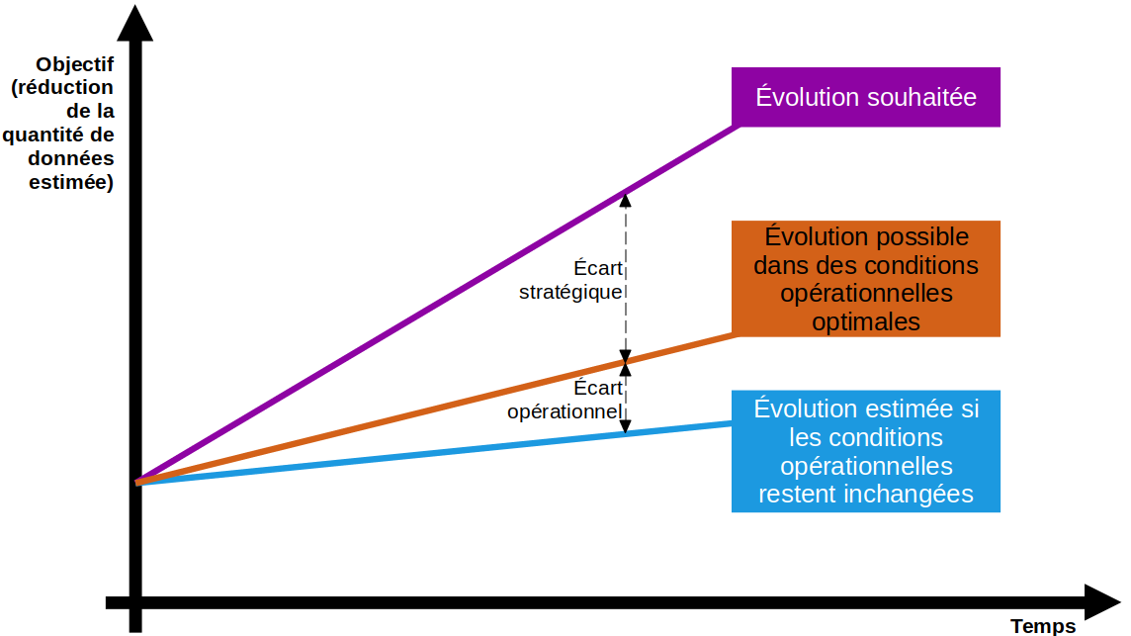

Évaluation de l’impact
L’évaluation de l’impact vers un SI mieux organisés répond à trois principaux critères essentiels autant pour les clients que pour les potentiels investisseurs :
- une preuve d’efficacité ;
- un outil de pilotage ;
- un dispositif de co-construction au service du partenariat.

Une preuve d’efficacité
Du points d’un client qui a conscience des produits dont il dispose, l’évaluation et la mesure d’impact constituent d’abord des techniques permettant d’apporter la preuve de l’efficacité de ses produits. Un produit qui ne répond pas à un évènement, pour lequel il a été prévu initialement, sera alors considéré comme improductif et inefficace ; cette constatation pouvant avoir un impact négatif en terme d’image pour LAE.
En complément, les données issues de ces démarches permettront alors de nourrir une communication de réassurance lors de la prospection de nouveaux clients et de définir des ambitions opérationnelles fortes pour l’avenir même de LAE.
En outre, l’évaluation et la mesure d’impact permettront aussi aux propres collaborateurs de LAE d’évaluer la performance d’une action mise en œuvre afin de pouvoir statuer sur son renouvellement, quitte à envisager son optimisation.
Indéniablement, ces démarches contribueront à la professionnalisation de LAE et lui permettra de faire évoluer ses modèles de gestion de processus métier, voire de s’en doter de nouveaux.

Un outil de pilotage
Du côté collaborateurs, l’évaluation et la mesure d’impact sont avant tout des outils de pilotage des produits proposés, de monitoring des projets et/ou de sélection des initiatives les plus ambitieuses.
Ces démarches permettent de faire des choix et surtout de les justifier chiffres à l’appui.
L’intégration progressive de ces pratiques coïncide avec une exigence accrue de reporting, assuré par le processus Reporter, pourrait rediriger les fonds fléchés vers certains processus et ainsi légitimer l’action globale d’une fondation/entreprise équilibrée.
Force est de constater chez LAE que les clients sont de plus en plus sensibles à l’engagement de l’entreprise quant aux développement de ses choix aussi bien stratégiques, que structurel ou organisationnel. Aussi, cet état de fait explique le fait que les investissements des clients eux-mêmes deviennent très stratégiques.
Dès lors, LAE se doit de justifier et d’optimiser ses choix entre ses différents projets. L’évaluation ou la mesure d’impact facilitera ainsi la prise de décision.
L’idée selon laquelle on ne gère bien que ce que l’on évalue avec précision a, ici, tout son sens...

Un dispositif de co-construction
Enfin, l’évaluation et la mesure d’impact permettent surtout de resserrer les liens entre porteurs d’offre (les collaborateurs) et les investisseurs (les clients de LAE).
Dans la continuité de ce partenariat et dans une logique de co-construction, ces démarches vont également rassembler les investisseurs et les structures sur lesquels ils auront porté leur intérêt.
Ainsi, l’identification d’un intérêt général aux deux parties autour, par exemple, d’une même culture du résultat ou de la performance d’un produit proposé, va permettre d’établir des liens de confiance basés sur ces intérêts communs.
L’objectif de LAE sera de réaliser ces démarches afin d’en faire l’objet un véritable engagement de la part du client. Cet objectif d’établissement de la confiance du client doit lui faire percevoir les produits proposés par LAE comme un moyen lui permettant de devenir plus autonome.
Évaluation et mesure d’impact seront ainsi directement issues d’une culture du résultat et du calcul d’une « valeur partagée ».
Il n’est pas ici question de philanthropie ou du mécénat, mais d’opérer un glissement pour faire de la mesure d’impact un outil pris en main aussi bien par les collaborateurs de LAE et également par les clients eux-mêmes.
Pour arriver à ce résultat, il sera alors souhaitable d’utiliser quatre méthodes complémentaires :
- l’analyse compréhensive pour une évaluation globale ;
- l’établissement de référentiels pour une évaluation par comparaison ;
- l’évaluation aléatoire pour quantifier l’impact en comparant deux groupes ;
- les équivalents financiers pour mesurer le résultat d’une action.
Les étapes relatives aux démarches de reporting, d’évaluation et de mesure d’impact sont différentes et correspondent chacune à un stade d’investigation complémentaire plus ou moins poussé :
- si le reporting est un processus global de transfert d’information, il n’intègre pas nécessairement des actions d’évaluation ou de mesure d’impact.
- l’évaluation quant à elle est une démarche souhaitable, menée généralement en fin de projet afin de rendre compte des actions menées et de leur résultat.
- la mesure d’impact correspond au processus visant à comprendre, mesurer et/ou valoriser les effets positifs ou négatifs, prévus ou imprévus, directs ou indirects, d’une action partant du bénéficiaire et pouvant s’élargir à l’ensemble de ses parties prenantes (directes puis indirectes).
La mesure d’impact correspond ainsi au stade ultime à atteindre au sein duquel les résultats d’un reporting élémentaire et ceux d’une évaluation vont s’additionner préalablement.
L’usage de l’évaluation mettra alors en lumière deux principales méthodes : l’analyse compréhensive et l’utilisation de référentiels.

L’analyse compréhensive pour une évaluation globale
L’analyse compréhensive va permettre d’appréhender le résultat d’une action de façon globale, par le biais d’outils tels que la théorie du changement (Theory of Change), ou encore le cadre logique (Logical Framework).
Ces analyses s’appuient plus spécifiquement sur des enquêtes qualitatives et quantitatives permettant de confirmer ou d’infirmer des évolutions au travers de sondage que LAE pourra envoyer à ses clients.
Alors que la théorie du changement sera utilisée dans l’objectif de comprendre et d’améliorer une action déjà engagée, le cadre logique permettra quant à lui de poser facilement les bases d’une nouvelle action (objectifs, ressources, process, impacts attendus…).

L’établissement de référentiels pour une évaluation par comparaison
Les référentiels permettent de faire reposer l’évaluation sur des critères adaptables aux objectifs de l’action.
Le principe consiste à se référer à des indicateurs existants, par exemple, le nombre de contrat relatif à une police d’assurance spécifique, et à choisir des critères adaptés qui permettront d’établir des comparaisons et, à terme, d’évaluer des progressions.
Les principaux référentiels relatifs au CRM utilisés seront :
- IRIS (Impact Reporting and Investment Standards) un ensemble de rapports d’impact et de normes d’investissement préexistant ;
- les « étoiles de progression » relative à l’établissement de diagramme en toile d’araignée pour évaluer les critères d’un sondage sur population de client ;
- l’IPIP (International Personality Item Pool) qui est un référentiel dans le domaine public d’un ensemble de test de personnalité.
Les mesures d’impact alors principalement définies par les méthodologies de l’évaluation aléatoire (ou randomisation) et des équivalents par comparatifs de référentiels existant.

L’évaluation aléatoire pour quantifier l’impact en comparant deux groupes
L’évaluation aléatoire se base sur la constitution de groupes témoins permettant de quantifier l’impact « brut » d’une action grâce à des calculs statistiques.
Ainsi, la randomisation consiste à isoler un groupe qui bénéficie de l’action versus un autre qui n’en bénéficie pas pour mesurer les apports potentiels de l’action.
Au-delà de son coût, relativement élevé, les limites de cette méthode résident principalement dans le fait qu’elle devrait être utilisée seulement pour les actions bien établies et à grande échelle.
C’est une méthode longue et exigeante (en temps et en expertise), pour laquelle l’évaluation aléatoire est elle-parfois remise en question par des arguments d’éthique.

Les équivalents financiers pour mesurer financièrement la résultat d’une action
Dans le contexte d’une exigence relative à un produit plus « performant » qu’un autre (catégorisé selon sa popularité ou le nombre de ventes associées), l’inspiration méthodologique des équivalents financiers est pertinente.
Elle consiste à attribuer une valeur financière à chaque effet généré par une action ; le SROI (Social Return On Investissement) est une méthode à préconiser.
La méthode du SROI fait la synthèse de différents concepts comme la théorie des parties prenantes, la carte des impacts, ou les coûts externes, pour appréhender les effets multiples des projets à finalité sociale sur leurs bénéficiaires, , tel que c’est le cas pour LAE vis à vis de ses clients.
Elle consiste alors à comparer, en unités monétaires, les ressources investies (contributions) et les impacts produits (résultats), pour chaque entité analysée.
La mesure d’impact social désigne un processus visant à comprendre, mesurer et valoriser les effets positifs et ou négatifs générés par un produit en particulier sur ses propres parties prenantes.

Architecture de transition

Architecture de données pour chaque état de transition
Suite à la présentation de l’architecture de données retenue pour le SI de LAE, il est nécessaire de présenter celle qui fera office d’état transitoire pour atteindre cet état final.
Ainsi, l’architecture de données transitoire sera une architecture fédérée faiblement couplée ; il va être alors nécessaire de définir ici deux notions :
- architecture de données fédérée ;
- architecture de données faiblement couplée.

Définition d’une architecture fédérée
LAE dispose d'un paysages de SI hétérogènes contenant des systèmes de transaction et des outils qui fournissent des capacités d'analyse pour les besoins de chaque service.
Chaque service considère un modèle d'affaires de son propre point de vue. Par exemple, un produit du service Vente peut être défini comme un article du service Légal et un équipement dans service Facturation.
Afin d'intégrer ces systèmes hétérogènes qui visent à fournir des capacités analytiques à travers les différentes fonctions et services, il existe une solution permettant de fédérer toutes ces informations au sein d’un entrepôt de données fédéré.
Un entrepôt de données fédéré est une approche pratique pour parvenir à la « version unique de la vérité » dans toute l’entreprise.
L'entrepôt de données fédéré est utilisé pour intégrer des mesures et des dimensions commerciales clés. Les fondements de l'entrepôt de données fédéré sont le modèle commercial commun et la zone de préparation commune identifiés à partir des données communes à chaque service.
Il existe deux principaux types d’entrepôt de données fédérés :
- les entrepôts de données fédérés régionaux : différents entrepôts de données régionaux sont construits pour chaque région afin de répondre aux besoins spécifiques de l'entreprise. Un entrepôt de données mondial peut également être construit pour fournir des capacités analytiques à l'exécutif au niveau mondial ;
- les entrepôts de données fédérés fonctionnellement : il est utilisé lorsque l’entreprise dispose de différents systèmes d'entrepôts de données conçus pour des applications spécifiques, telles que ERP, CRM, voire même, spécifiques à un sujet. Les composants d’une architecture de données fédérée fonctionnelle comprennent des magasins de données, des entrepôts de données personnalisés, des outils ETL, des systèmes de reporting inter-fonctionnels, un magasin de données en temps réel et des systèmes de rapport.

Définition d’une architecture de données faiblement couplée
Les architectures de données faiblement couplées réalisent l’intégration de différentes base de données à l’aide de mécanisme de bases de données multibase et réparties ; une base de données multibase étant une base de données capable de se coupler à une ou plusieurs bases de données relationnelles.
Cette dénomination implique d’avoir recours à un serveur multibase qui est un composant intégré à un SGBD.
Les technologies employées pour mettre en œuvre une telle architecture de données reposent sur le principe de la jointure.
Une jointure est un principe qui sert à relier deux tables de données appartenant à des BDD différentes se trouvant sur des SGBD différents.
Néanmoins, le recours à un tel principe entraîne un problème résidant dans le fait que pour joindre des tables, il faut disposer de celles-ci sur la même machine. La solution consiste donc à télécharger les tables, puis à effectuer la jointure en local sur le poste client, par exemple. Cette solution n'est pas problématique si la jointure se fait sur des sous-ensembles des deux tables, dont il faut alors prévoir les sélections préalables.
Cependant ce principe peut s’avérer très coûteux en termes de performance si le jointure en question est relative à un vaste ensemble de lignes de chaque table, voire même, dans le cas le plus extrême, sur la totalité de celles-ci.

Proposition d’architecture de données transitoire
En ce qui concerne l’architecture de données transitoire, cette étude préconise l’emploi d’une architecture de données fédéré faiblement couplée.
Ainsi, pour réaliser l’intégration des données, quatre schémas sont utilisés dans les bases de données composant la fédération :
- le schéma d'exportation (EX) pour les données permises à l'exportation ;
- le schéma d'importation (IM) pour les données importées ;
- le schéma privé (PR) pour l'ensemble de données privées (IM et EX inclus) ;
- le schéma commun, ou global, qui dans le cas des bases de données faiblement couplées n’est qu’une abstraction se trouvant dans le dictionnaire de données de la fédération (FE).
Dans le diagramme ci-dessous, trois bases de données distinctes, correspondant à l’existant, offrent la portion de leurs données qui est nécessaire à la fédération, via leurs EX.
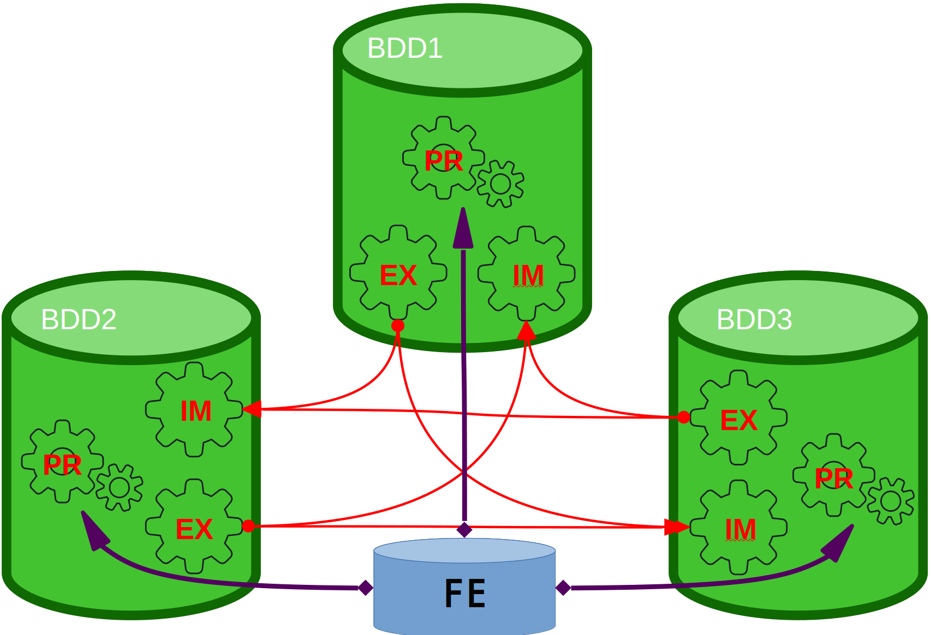
Les informations (métadonnées) concernant le schéma global se retrouvent dans la FE contenant également les informations indiquant comment effectuer l’importation des données pour réaliser des vues sur le schéma global (liens en violet).
Ainsi le diagramme représente le schéma global n’existant que d’une façon virtuelle, le responsable de données local doit alors créer des vues à la main sur les différents schémas d’exportation pour réaliser une vue totale ou partielle (mais virtuelle) du schéma global. Cette opération ne s’effectue qu’une seule fois pour toute à l’installation du SI.
Les schémas d’exportation (EX) sont en général des vues sur une portion de la base locale de manière à permettre la correspondance entre cette portion de la base et le schéma global.
Les schémas originaux resteront inchangés et les collaborateurs pourront continuer à utiliser leurs anciennes bases comme si de rien n’était.
La seule nouveauté pour un collaborateur est l’accès possible aux données de la fédération via son IM local.

Architecture technologique pour chaque état de transition
Tel qu’il a été défini dans le §Architecture technologique, l’infrastructure logiciel de LAE se concentre sur un modèle de type MVC, répartie entre 3 différents services (service Client/Facturation, service Client/Vente, service Légal), tel que rappelé dans le diagramme ci-dessous, issu de l’audit technique initial :
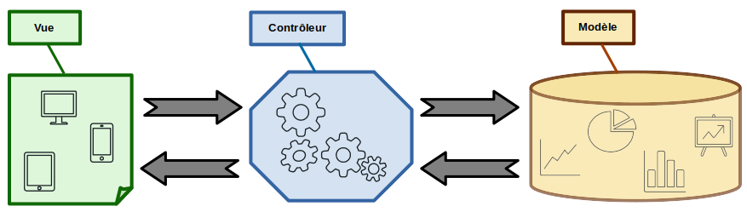
Si cette architecture 3-tiers a été choisie et conçue en tant que modèle applicatif, c’est qu’elle convient pour répondre aux besoins de LAE.
Son principe de base consiste à séparer trois couches logicielles contenues dans une application :
- la couche Vue, ou de présentation, correspondant à l'affichage ;
- la couche Contrôleur, ou d’application, correspondant aux processus métiers de l'application (c’est au sein de cette couche que sont réalisés les traitements de données) ;
- la couche Modèle, ou de données, correspondant à l'accès aux données persistantes.
Cette séparation a pour but de rendre indépendante chacune des couches afin de faciliter la maintenance et les évolutions futures de l'application. Elle assure une sécurité plus importante car l'accès à la base de données n'est autorisé que par la couche Contrôleur. Elle a également l'avantage d'optimiser le travail en équipe et le développement multi-cibles.
Aussi, en respectant cette représentation, il faudra choisir un seul langage de programmation relatif à chacune de ces trois couches. Cette étude préconise pour :
- la couche Vue, l’utilisation du Vue.js ;
- la couche Contrôleur, l’utilisation du Java ;
- la couche Modèle, l’utilisation de MySQL.

L’utilisation et la déclinaison de ces technologies au sein de ce projet seront abordés dans le document Tailored Architecture Framework.
Ainsi, il faudra néanmoins :
- redévelopper les interfaces utilisateurs en Java, Access et COBOL, des services Vente, Client et Légal, en Vue.js.
- redévelopper les contrôleurs en Php et en COBOL, des services Vente et Légal en Java ;
- migrer la base de données en SQL Lite du service Légal vers une base MySQL.
Ainsi, une telle organisation pourrait également se représenter selon le diagramme ci-dessous :
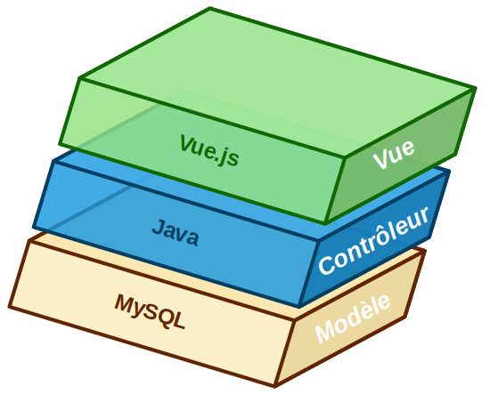
Avant d’arriver à un SI entièrement centralisé, celui-ci passera par quatre différents états ou niveaux techniques :
- le niveau de production ;
- le niveau « infocentre » ;
- le niveau Datamart ;
- le niveau Datawarehouse.
Ces quatre niveaux précédents sont décrits dans les paragraphes qui suivent.

le niveau de production
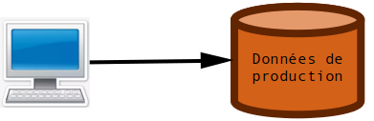
Ce premier niveau d’architecture propose d’exploiter directement les données de la BDD de production. Il présente de nombreux avantages :
- utilisation d’une seule BDD ;
- accès à toutes les données :
- coûts de maintenance réduit ;
- temps réel ;
- absence de script.
Néanmoins, à titre d’inconvénients, il est possible de discerner :
- la dégradation des temps de réponse du système de « production » ;
- par de données agrégées ;
- utilisateur de « production » pénalisé;
- impact fort des pannes et des opérations de maintenance.
Ce niveau architectural est actuellement la situation actuelle de LAE en tenant compte de l’aspect improductif, voire néfaste, de l’appropriation des données Client par chaque service à son niveau. Cette situation entraîne un manque de cohérence globale dans la gestion des données Client pour laquelle il est alors justifié de douter de leur intégrité de par le manque de synchronisation entre chacun des services.

le niveau « infocentre »
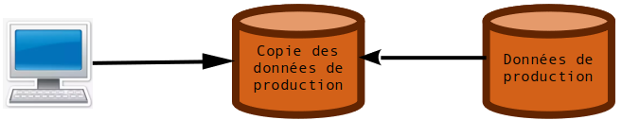
Cette architecture dédie une base spécifique à l’exploitation des données. Dans ce contexte, certains inconvénients listées dans la précédente phase deviennent des avantages, tels que les pannes et les opérations de maintenance ne pénalisent plus l’ensemble des utilisateurs ni l’amélioration des temps de réponse.
A contrario, le temps réel n’est quasi plus possible, les coûts sont plus élevés par la présence de deux BDD principales, la mise en place de scripts de chargement est nécessaire et aucune donnée agrégée n’est encore possible.

le niveau Datamart
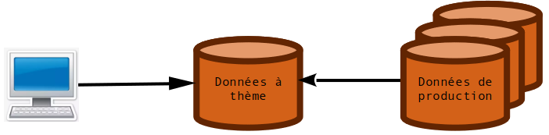
Complémentaire de l’architecture précédente, cell-ci propose de cibler les données à charger en fonction d’une thématique et, le cas échéant, de les agréger ; le positionnement d’indicateurs n’en sera que plus facile.
En outre, l’origine des données peut être multiple.

le niveau de Datawarehouse
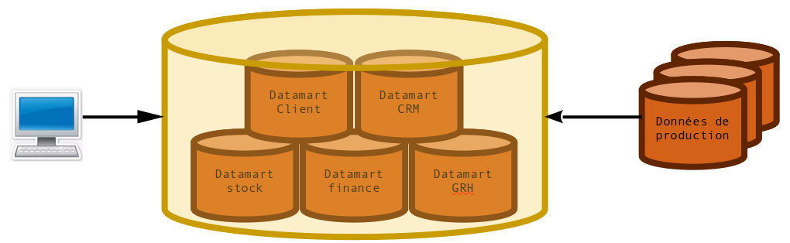
Pour donner une version simplifier de cette architecture, il convient d’appréhender le Datawarehouse comme le rassemblement de multiples datamart.
En termes d’avantages, cette architecture bénéficie d’un accès à toutes les données et d’excellents temps de réponse dans un contexte d’utilisation d’une base multidimensionnelle.
En termes d’inconvénients, il faudra néanmoins prévoir des coûts de initiaux plus élevés que d’autres architecture moins complexes. Cependant, ces coûts d’installation seront très vite compensé dans le temps par les coûts de maintenance. En effet, cette dernière sera ciblée, rapide et décorrélée ; c’est à dire que la maintenance d’un élément n’empiétera pas sur le bon fonctionnement des autres.

